ЦЕНА, ЭФФЕКТИВНОСТЬ, КАЧЕСТВО – НОВАЯ ВЕРСИЯ.

Цель работы: показать, что основные понятия, используемые в экономике, нуждаются в радикальном обновлении.

Дефиниции
экономики.
Основные экономические понятия, которыми мы активно пользуемся, были сформулированы по историческим меркам не так уж и давно, но они были созданы в условиях, принципиально отличающихся от современных. И если в сфере естественно-технических наук нет необходимости постоянно возвращаться к исходным понятиям и определениям, то применительно к экономической науке все обстоит иначе. Возникающие и затухающие тенденции в хозяйственной сфере приводят как к выводу из оборота определенных понятий, так и к появлению абсолютно новых.
Сегодня нам понятны, но не нужны в практической жизни такие экономические категории как «барщина», «оброк», «церковная десятина», «подушная подать» и т.п. С другой стороны, «инфляция», «эффективность», «кредит», «бюджет» и многие другие экономические понятия вошли в практический и научный оборот много позже первого зафиксированного опыта систематизации хозяйственной практики. Применительно к условиям Древней Греции этот опыт был описан еще Ксенофонтом в «Домострое» и в работе «О доходах».
Важно отметить, что все основные для экономической науки и практики третьего тысячелетия дефиниции получены не в результате доказательных и воспроизводимых экспериментов, а являются плодами некого неформального, негласного временного соглашения. Эти определения признаны «по умолчанию» экономическим сообществом в качестве наиболее достоверных в данный конкретный временной промежуток и являются производными от гипотез, описывающих протекание экономических процессов. Эти гипотезы должны своим содержанием удовлетворять большинство, заинтересованное в использовании вытекающих из них выводов в практике хозяйствования, для логико-математических построений ученых, или они, по мнению специалистов, превосходят в данный временной промежуток все остальные степенью «правдоподобия» в описании тех или иных экономических явлений. И здесь возникает проблема идентичности. Она заключается в оценке правдоподобия исходных положений, принятых при построении экономической теории, лежащей в основе принятого определения, их соответствия реалиями хозяйственной жизни.
Для иллюстрации содержания проблемы идентичности выберем один из наиболее известных образцов экономического научного творчества. Возьмем типичный пример определения равновесной цены, в том виде в котором он представлен в современных учебниках «Экономикс».
В примере речь идет о картофеле. Именно его помесячными поставками на рынок автор иллюстрирует формирование равновесной цены (табл. 1) .
Таблица 1.
Рыночный спрос и предложение картофеля.
(ежемесячно)
Цена картофеля,  пенсов за кг | Общий рыночный  спрос, тыс. т. | Общее рыночное  предложение, тыс. т.
20 | 700 | 100
40 | 500 | 200
60 | 350 | 350
80 | 200 | 530
100 | 100 | 700

Графическое изображение данных таблицы 1 представлено на графике (рис.1).

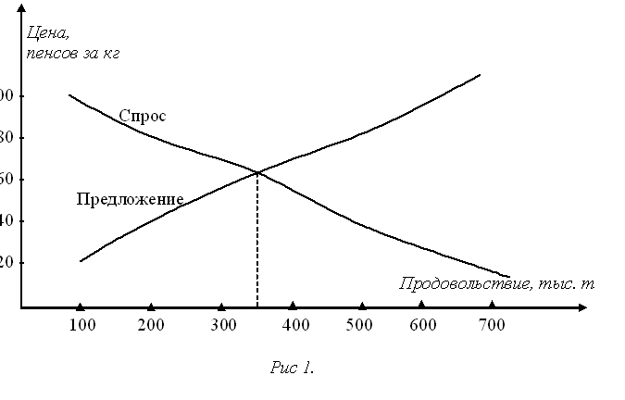
Из таблицы и графика по мнению их авторов следует, что равновесная цена устанавливается при равенстве спроса и предложения на уровне 60 пенсов за кг.
Очень важным, можно даже сказать - принципиально важным является вопрос о происхождении самой первой цены.
Крайне интересно узнать, каким образом появилась эта цифра – 20 пенсов за килограмм? Вопрос не праздный – все дальнейшие изменения, представленные в таблице и на графике, представляются вторичными.
Мы не найдем ответа на этот вопрос в трудах А.Маршалла и его последователей – они в появлении некого первоначального варианта цены проблемы не видят и поэтому её не решают. Из этого с очевидностью следует, что существует некая неопределенная инстанция, которая и определила эту цифру: 20 пенсов при величине спроса в 100 тыс.т. и предложения в 700 тыс.т.

Рассмотрим вопрос об изменении платежеспособного спроса на картофель, основываясь на данных таблицы 1.

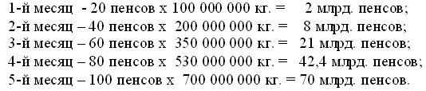
Закономерно возникает вопрос, что же такое произошло с таким продуктом, как картофель, какие такие принципиально новые замечательные качества нашло в нем население этой неназванной страны, что его платежеспособный спрос по данной позиции номенклатуры закупаемых товаров увеличился в 35 раз?
Отметим, что в первом месяце торговли картофелем было предложено покупателям 700 тыс. тн. этого продукта, а продано только 100 тыс. тн. Из этого следует, что у продавцов осталось нераспроданным – 600 тыс. тн. Но во втором месяце на рынок поступает только 500 тыс. тн. Закономерно возникает вопрос – что произошло со 100 тыс. тн. картофеля. Сгнили?
Из смысла предложенной А.Маршаллом схемы ценообразования следует, что в течении четырех месяцев из пяти, картофель продавался по неравновесной цене. Но здесь возникает вопрос: как формируется неравновесная цена? Где можно ознакомиться с механизмом возникновения неравновесных цен?
А если равновесная цена равна 60 пенсов за кг, то почему после ее установления цена продаж меняется, и если цена не стабилизируется на равновесном (спрос = предложение) уровне, то какой смысл в поиске равновесной цены? И вытекает из представленных данных, что равновесные цены – это скорее случайность, а в подавляющем большинстве случаев (в рассмотренном примере – 80% времени) торговля идет по неравновесным ценам?
И самый главный вопрос: какое отношение схема ценообразования А. Маршалла имеет к реальной действительности?
Вряд ли найдется кто-либо, кому приходилось лично наблюдать подобную, рассмотренной нами, ситуацию.
Думается, что те, кто торгуют и покупают за пенсы, судя по достигнутым ими результатам, не заслуживают такой иллюстрации их деятельности.
В основе рассмотренных и им подобных экономических гипотез лежат некие очевидные, постоянно наблюдаемые факты, простая комбинация которых приводит к несуразному результату. Реальная картина связи спроса и предложения много сложнее той, которая отражена на рис. 1.
Если внимательно и критично отнестись к предлагаемым современными авторами построениям, объясняющим суть происходящих в экономике явлений, то следует обратить внимание на то, что все они начинаются как бы с «чистого листа». Из содержания рассмотренного выше примера, посвященного продаже картофеля, явно видно, что его автор не предполагает наличие какого-либо опыта ни у продавцов, ни у покупателей в этой области. Картофель в этой стране никто и никогда до этого на пенсы не продавал. Здесь не имеют ни малейшего представления об уровне ранее сложившихся цен. Все это очевидный нонсенс, поэтому и результаты такие, какие они есть.
Претензии к рассмотренному методу поиска равновесной цены носят не формальный, как может показаться, а содержательный характер. Об этом - более подробно ниже. Пока отметим, что в реальной практике никто и нигде в мире равновесную (как и любую другую) цену таким способом не ищет.
Кроме проблемы идентичности применительно к экономическим понятиям существует проблема соответствия. Речь идет о соответствии используемых дефиниций требованиям господствующей в обществе идеологии. Заметим, что законы - постулаты физики, химии или математики не зависят от политической конъюнктуры, чего не скажешь об экономических «постулатах». Если кому-то захочется в этом убедиться, то к его услугам еще не полностью истлевшие учебники по социалистической экономике, в которых он найдет массу примеров, подтверждающих этот тезис.
А сегодня приверженцы марксистских экономических идей в России чувствуют себя несколько неуютно в условиях всеобщей эйфории, возникшей в предчувствии наступления золотого века рыночной экономики.
Это пройдет.
Третьей проблемой в рассматриваемой сфере является проблема адекватности.
Эту проблему следует интерпретировать в том смысле, что предлагаемые в области экономики дефиниции должны были бы иметь определенную содержательную начинку. К сожалению, эта сторона не является сильной в предлагаемых современными учебниками «Экономикс» определениях. Судите сами.
Мэнкью Н.Г. предложил такие определения эффективности и равенства: «Эффективность есть получение обществом максимума возможных благ от использования его ограниченных ресурсов». А равенство, по его мнению, «означает, что полученные блага справедливо распределяются между членами общества»
В связи с этими определениями возникает ряд вопросов. В частности, хотелось бы понять, что такое «максимум возможных благ общества». Какой из вариантов распределения ресурсов соответствует максимуму: когда при прочих равных мы имеем три танка и один симфонический оркестр или имеем два танка и два симфонических оркестра? И что такое «блага, справедливо распределяемые между членами общества»? Кто знает способ справедливого распределения, кто сформулировал понятие «справедливость» применительно к распределению благ?
Подобные определения представляют собой примеры бессодержательного словесного сора, к сожалению, широко рассыпанного на плоскости экономической науки.
Главный вывод, который вытекает из всего приведенного, заключается в том, что в области экономики ни одно из понятий-постулатов не вечно и поэтому должно находиться в зоне постоянного критического осмысления. Тем более, что многие понятия, находятся в научном и практическом обороте, давно и никогда не подвергались, как это не покажется странным, критическому анализу, хотя и остро нуждаются в этом.
Это и предлагается сделать.
Правда, есть одно замечание.
Дело в том, что в дальнейшем я предложу читателям новые версии основных понятий, которые будут страдать всеми теми же пороками, которые мною были обличены. Они не будут иметь строгой доказательной силы, они будут производными от определенных, мне кажущихся правдоподобными гипотез, они не смогут претендовать на бессмертие. Но в этом есть, наверное, определенный глубокий смысл: экспериментально-беспомощная экономика нуждается постоянно в приливе свежей крови, притекающей через новый опыт и новые логические построения.

Стоимость.
Проблемы формирования стоимости и ценообразования смело можно отнести к разряду ключевых в экономике. Они на протяжении веков занимали мысли экономистов. XIX и XX века были периодом особенно массированного штурма проблемы формирования собственности (цены). В этой области загорались и гасли звезды экономической мысли.
На рубеже веков (XIX и XX) процветала австрийская школа. Всем казалось, что менгеровский подход превратился в законченную теорию цены. Список авторов австрийской школы и их трудов огромен: Бем-Баверк, Уикстид в Великобритании и американцы Кларк, Феттера, Дэвенпорт, Бейтс, Кавер, Фишер и многие, многие другие.
Но появилась и широко распространилась «экономикс», – экономическая теория Маршалла, ставшая к началу 1920-х годов доминирующей в сфере чистой экономической теории. С 1931 г. в Лондонской школе экономики под руководством Фридриха фон Хайека развились работы, объясняющие ценообразование «в парадигме общего равновесия». В результате австрийская школа сохранилась лишь в трудах по экономической истории.
Не забудем и марксистов, активно развивавших в это же время трудовую теорию стоимости.
Таким образом, недостатка в теориях ценообразования или формирования стоимости экономика не ощущала никогда.
Стоимость относится к абстрактным категориям. Никто и никогда ее не видел, и определить или померить ее значение применительно к отдельному товару и даже их совокупности - невозможно. Однако принято считать, что в том случае, когда товар нашел своего покупателя, стоимость в нем существовала и доказательством этого является свершившийся акт купли-продажи.
Признается, что изделие, не предназначенное для продажи, стоимости не имеет, из чего следует, что под термином «стоимость» подразумеваются определенные отношения, в которые вступают люди. Некоторые авторы считают, что сумма стоимостей всей реализованной массы товаров должна быть равна сумме цен, по которым они фактически были проданы.
Несмотря на то, что стоимость представляет собой некую абстракцию, попытки найти подходы к её объективной оценке, вскрытию её сущности предпринимались неоднократно.
Широко известная в научных кругах, но совершенно безвестная в кругах практических (по причине своей полной бесполезности) производственная функция Кобба-Дугласа была построена из предположения о том, что стоимость формируется трудом и капиталом.
При этом суть процесса перехода, как и технология трансформации двух категорий в третью, ни в теории, ни в практике авторами и приверженцами этой теории не рассматривались. Считается, что наличие корреляционной связи между факторами (труд, капитал) и функцией (стоимостью, в расчетах - ценой) является доказательством наличия причинно-следственных уз.
Внутренний механизм образования стоимости из таких разнокачественных субстанций, как труд и капитал, не раскрыт до настоящего времени, а косвенные свидетельства, полученные расчетами тесноты связи, уже давно не признаются достаточными доказательством факта его существования.
В настоящее время производственная функция трудами неугомонных исследователей расширена путем включения в нее множества дополнительных факторов производства, но сути подхода, заложенного в изначально предложенную функцию Кобба-Дугласа, эти дополнения не изменили.
Марксисты и их современные последователи исповедуют трудовую теорию стоимости. В соответствии с ней стоимость создается исключительно трудом человека, а товары обмениваются по принципу эквивалентности затраченного при их производстве труда.
Стоимость по Марксу отражает количество и качество труда, затраченного при производстве товара. И если количество труда еще поддается какой-то оценке (в часах работы, например), то с предвнесением в схему формирования стоимости такой категории, как качество труда, проблема описания механизма превращения трудовых затрат в стоимость приобретает абсолютно неразрешимый, можно сказать - мистический характер.
Допустим, что марксизм прав и товары обмениваются по эквиваленту трудовых затрат, а мы в силу каких-то причин не в состоянии вскрыть механизм согласования, подтверждения достижения искомого равенства. Но и в этом случае остается одна проблема. Она заключается в том, что обмен «по-марксистски» устраняет основное противоречие товарного производства. Прогресс человечества в принципе был бы невозможен, если бы производители обменивались товарами по принципу эквивалента затрат труда. Равенство не содержит источника прогресса. Для развития нужно противоречие, необходима некая величина прироста. И К.Маркс это понимал и признавал.
Для практического использования трудовая теория стоимости оказалась совершенно бесполезной (если не сказать - вредной), чего не скажешь об ее идеологическом применении. Принцип эквивалентности обмена подобен принципу социального равенства - звучит хорошо, но на практике не действует.
В настоящее время главенствующие позиции в интересующей нас области занимает теория предельной полезности.
Гипотеза, называемая «теорией предельной полезности», базируется на следующих основных предположениях:
- каждая последующая, приобретенная потребителем единица товара, полезна ему меньше предыдущей;
- свой ограниченный доход потребитель стремится потратить для получения максимально возможной для него полезности или получения субъективного максимального удовлетворения.
При этом первое предположение этой теории возведено в ранг закона – закона убывающей предельной полезности, который утверждает, что для потребителя каждое новое приобретение данного товара увеличивает до определенного уровня полезность купленной массы, при этом полезность каждой последующей единицы товара постоянно снижается, достигая на какой-то покупке значение «ноль».
Самым существенным следствием из рассматриваемой теории является заключение ее приверженцев о том, что каждый потребитель останавливается в своем неуемном стремлении к увеличению количества принадлежащего ему конкретного блага только в момент достижения равенства отношения предельной полезности к цене по каждой конкретной позиции всей номенклатуры приобретаемых им товаров и услуг.
Расчетному определению момент достижения этого равновесия не поддается как по причине абсолютно индивидуальной оценки полезности каждого блага каждым конкретным потребителем, так и в силу невозможности формализовать этот процесс. Все происходит на интуитивном уровне. Отсутствует даже показатель полезности (название этому показателю придумали – «ютиль», а содержание не смогли). Поэтому в строгом соответствии с теорией предельной полезности каждый потребитель должен прочувствовать предельную полезность каждого приобретаемого им блага и сделать это экспериментальным путём.
Авторы подобных построений вряд ли задумывались над тем, как то, что они пишут, соотносится с практикой. Что, действительно, мы, будучи покупателями, последовательно приобретаем несколько единиц товара каждого вида, чтобы опытным путем определить эту точку равенства отношения предельной полезности к цене? Это явно не так.
Нетрудно убедиться в том, что закон убывающей предельной полезности, как и все, сделанные на его базе выводы, основывается на интуитивных и весьма шатких представлениях его авторов. Всем рассуждениям о большей полезности первой ложки супа перед второй не сложно противопоставить примеры прямо противоположного свойства. Действительно, разве вторая приобретаемая пара носков вам менее полезна, чем первая? По-моему без второй не нужна и первая. Если у вас родится двойня, то вы купите две кроватки, а не начнете с приобретения одной, и не будете экспериментировать с третьей.
Весьма показательно, что теория предельной полезности не иллюстрируется примерами из области торговли товарами производственного назначения. Количество оборудования, объем материальных и энергетических ресурсов и многое иное, необходимое для организации производственного процесса, вообще не могут рассматриваться в качестве полезностей, стремящихся к своему пределу.

Ценообразование.
Взаимовыгодность.
Следует согласиться с тем, что критических замечаний в адрес различных теоретических построений, призванных вскрыть загадочную природу стоимости и цены, было достаточно. Чего не достает, так это конструктивных предложений.
Удивительно, но все известные построения, обосновывающие положения теорий ценообразования, игнорируют такую гигантскую область хозяйственной практики, коей является торговля единичными средствами производства – уникальными машинами и оборудованием. Это странно хотя бы потому, что именно в процессе купли-продажи уникального оборудования встречаются единственный продавец и единственный покупатель – эта наиболее простая ситуация как нельзя лучше подходит для начального изучения процесса реального ценообразования.
В современных условиях рынки средств производства и предметов потребления во многом существенно отличаются. Массовый поток спроса на однотипные товары обезличивает покупателя, поэтому в магазине или супермаркете отсутствует торг – покупатель лишен возможности предложить свой вариант цены. Это уже не торговля в первоначальной канонической форме, это - ее позднейшая модификация. Гигантский рост номенклатуры потребительского предложения, гипертрофированное влияние рекламы, появление новых финансовых инструментов и многое другое коренным образом трансформировали изначальную форму торговли предметами потребления.
Представляется, что рынок средств производства, освобожденный от многих условий, изменивших потребительский рынок, сохранил необходимые нам для первоначального анализа элементы реальной торговли.
Анализ процесса достижения консенсуса между покупателем и продавцом, выражающегося в принятии обеими сторонами определенного значения цены товара, позволят нам вскрыть самый главный принцип любой формы обмена, принцип, делающий его реально осуществимым. Это – компромисность, т.е. выгодность обмена для обеих сторон сделки: и для продавца, и для покупателя.
Обмен может произойти только в том случае, когда обе стороны получают определенную выгоду от этого процесса. Иначе он бессмысленен и поэтому невозможен.

Верхний и нижний пределы цены.
Рассмотрим процесс продажи оборудования, выпускаемого в единичных экземплярах для конкретного заказчика. Начав с этого простого случая, мы позднее усложним условия анализа.
Абсолютно ясно, чем руководствуется предприниматель, продающий свой товар: это обеспечение ценой продажи покрытия совокупных издержек производства (точка S на рис 2).
Издержки, которые он несет, выступают для продавца той границей, ниже которой он не может опуститься без потери экономического смысла продолжения производства. В этой точке возникает угроза наступления момента его финансовой несостоятельности. Поэтому назовем величину S – нижним пределом цены. Нижним он назван потому, что ниже уже нельзя, ниже начинаются убытки.

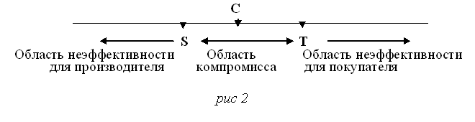
Таким образом, для продавца обязательным условием продажи является выполнение условия (1):

Чем руководствуется покупатель, соглашаясь или не соглашаясь с предложенной ему ценой? Он вправе рассчитывать на то, что приобретение данного товара позволит ему получать дополнительную прибыль к той, которая существует у него в настоящее время, повысить эффективность его деятельности. Если он меняет старый станок на новый, то это приобретение, как минимум, не должно ухудшить состояние экономики его фирмы. Если новое оборудование необходимо для того, чтобы обеспечить переход на новый вид выпускаемой продукции, то эффективность производства от этого должна, как минимум, не упасть.
Таким образом, покупателю (ему и только ему) известен некий уровень цены нового оборудования, который обеспечит сохранение для него status quo – эквивалента эффективности эксплуатации старого и нового оборудования.
Если цена нового оборудования (станка и т.п.) выше этой границы, оно для покупателя неприемлемо. Это, по такой цене, он покупать не будет.
Новое оборудование, как правило, более производительно, может обладать увеличенным сроком службы, другими преимуществами, обеспечивающими более низкий уровень эксплуатационных издержек. Но все эти преимущества сохраняются только до определенной границы роста цены. Именно это, совершенно конкретное, значение, индивидуальное для условий каждого предприятия-потребителя оборудования, является тем пределом, выше которого начинается для покупателя зона неэффективности. Назовем это значение верхним пределом цены1 (точка T на рис 2). Верхним он назван потому, что выше его двигаться в торге с производителем нельзя.
Для покупателя обязательным условием сделки является выполнение условия (2).

Если категория нижнего предела цены проста и понятна – в продаже товара по цене ниже себестоимости нет никакого экономического смысла, то верхний предел цены требует дополнительных пояснений.
Рассмотрим вариант приобретения нового оборудования, идущего на замену используемого. Попробуем оценить, на каком уровне цены нового оборудования начинается область неэффективности для потребителя. Для решения этой задачи воспользуемся формулой верхнего предела цены ($\text{Цвп}$).

где:
Ц ₁– цена базового (используемого в настоящее время) оборудования;
В₁ и В₂ - годовые объемы продукции (работы), производимые при использовании базового (1) и нового (2) оборудования;
R₁ и R₂ - доли отчислений от балансовой стоимости на реновацию базового и нового оборудования;
E - коэффициент эффективности – сложившаяся на предприятии-покупателе норма прибыли;
К${}_{1}^{1}$ и К${}_{2}^{1}$ - сопутствующие капитальные вложения потребителя при использовании базового и нового оборудования в расчете на объем продукции (работы), производимой с помощью нового оборудования;
И${}_{1}^{1}$ и И${}_{2}^{1}$ - годовые эксплуатационные издержки потребителя при использовании базового и нового оборудования в расчете на объем продукции (работы), производимой с помощью нового оборудования, кроме средств, затрачиваемых на реновацию.
В том случае, если выполняются условие: R₁ = R₂, и, кроме того, равны сопутствующие капитальные вложения К${}_{1}^{1}$ = К${}_{2}^{1}$ и эксплуатационные издержки И${}_{1}^{1}$ = И${}_{2}^{1}$по сравниваемым вариантам, то формула (3) принимает вид:
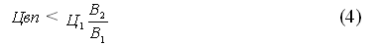
Формула (4) отражает очень простое и понятное требование покупателя: при прочих равных условиях цена нового оборудования не должна расти быстрее роста его производительности.
Остальные компоненты формулы (3) определяют дополнительные возможности роста цены покупаемого оборудования за счет того, что его использование снижает текущие издержки (И${}_{1}^{1}$ > И${}_{2}^{1}$) или сопутствующие капитальные вложения (К${}_{1}^{1}$ > К${}_{2}^{1}$).
Таким образом, верхний предел цены (приведенный пример легко экстраполировать на изделие любого применения) отражает предельные затраты, которые способен нести покупатель при реализации всех преимуществ приобретаемого им товара.
В стоимостном промежутке между значениями S и T находится область компромисса.
Реальная (она же равновесная) цена в том случае, если сделка купли-продажи совершится, будет находиться в промежутке [S-T]. Где окажется эта точка С: ближе к S или T, предсказать невозможно. На результат процесса поиска компромисса оказывают свое влияние огромное количество самых разнообразных факторов.
Продемонстрированный здесь принцип формирования равновесной цены позволяет понять механизм реализации на практике способа формирования хозяйственного поведения, основанного на анализе предельных измерений.
В нашем примере величина S является предельным значением цены для продавца (производителя), а T – предельным значением цены для покупателя (потребителя).
Согласимся с тем, что в результате проведенного нами анализа мы лишь ограничили область неопределенности, в рамках которой формируется основная характеристика всех экономических процессов – цена. Но и этого достаточно, чтобы убедиться в реальности и действенности ранее предложенного основного принципа ценообразования – принципа взаимовыгодности для продавца и покупателя.
В реальной практике встречаются убыточные сделки, это происходит по различным причинам, возможно, существуют случаи, когда сделки совершаются, принося убытки обеим сторонам. Но всё это – исключения, которые, как известно, подтверждают правило: обмен возможен тогда и только тогда, когда он выгоден всем его сторонам.
Трудовая теория стоимости, настаивающая на эквивалентности обмена по величине трудовых затрат, не раскрывает тот механизм (кроме промышленного шпионажа), который позволяет агентам обмена узнавать затраты противоположной стороны. И самое главное. Не понятны мотивы обмена по принципу эквивалентности – какое мне дело до того, сколько затратил мой контрагент? Мне важно то, как после покупки будут обстоять дела у меня.
Проведенный нами анализ показывает, что и производитель, и потребитель товара (в нашем случае - уникального оборудования) оказываются в состоянии найти компромисс по величине цены, не располагая данными об экономических параметрах контрагента.
Отметим, что в рассмотренном нами примере сделку купли-продажи осуществляют стороны, выступающие один по отношению к другому в качестве монополистов: никто другой не может сделать это оборудование, но никому другому оно не нужно, что обеспечивает возникновение достаточно уникального случая полного совпадения потребности и предложения.

Спрос и предложение.
Мы переходим к рассмотрению ситуации, при которой множество производителей изготавливают однотипную, взаимозаменяемую (строго говоря - одинаковую) продукцию (товары, услуги) для множества потребителей. При этом мы принимаем ограничение, согласно которому производитель товара одновременно является и его продавцом. Принимается, что между продавцом и покупателем не существует посредников, и отсутствует запас товара. Это очень важное ограничение, потому что снятие его существенно влияет на механизм ценообразования.
Схемы распределения спроса и предложения приводятся практически во всех учебниках «Экономикс». Их авторы считают, что предприятий, способных выпускать продукцию с низкими затратами очень мало, а с высокими, наоборот, очень много.
На самом деле, в реальной практике высокоэффективных предприятий так же мало, как и их полных противоположностей. В основном преобладают предприятия среднего уровня – их подавляющее большинство. Поэтому, выстраивая распределение объема производимой однотипной, взаимозаменяемой продукции всем множеством предприятий, занятых в этой отрасли, мы неизбежно получаем кривую, близкую к той, которую описывает Закон нормального распределения Гаусса-Лапласа (см. рис.3).

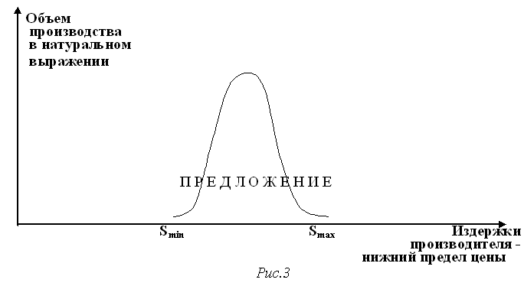

На рисунке 3 приведено некое абстрактное распределение предложения.

Это распределение каждый день (а может быть и чаще) меняется – расширяется и сужается, поднимается и опускается, меняется форма, описывающей его кривой. Это происходит потому, что на отдельных предприятиях изменяются объемы выпуска, снижается или растет себестоимость, вводятся новые производства этой продукции и даже целые предприятия.

Форма кривой меняется, но если говорить о тенденции (а именно тенденции нас интересуют), то она близка к той, которая отражена на рис.3.
Мы видим, что теперь нижний предел цены, представлен не отдельным значением, а занимает диапазон: [S_{min} - S_{max}]. Это значит, что для предприятия, выпускающего продукцию с издержками на уровне S_{min}, значение S_{max} может оказаться вполне приемлемым уровнем цены продажи. Таким образом, предприятия с низкими издержкам имеют преимущество не только по уровню потенциальной прибыли, но и по устойчивости на рынке.
Все то же самое, что было отмечено при анализе распределения предложения, можно сказать и о распределении спроса по значениям верхнего предела цены. Для каждого покупателя это своя, совершенно конкретная величина.
Верхний предел цены не имеет четкого алгоритма расчета, в отличие от нижнего предела цены. Нижний предел цены характеризует точку безубыточности для производителя.
Верхний предел цены - категория значительно более сложная. Основная сложность заключается в том, что приобретая продукт для последующего использования, покупатель транслирует его стоимость лишь только в определенную часть себестоимости своего товара. Если он купил новое оборудование, то тем самым повлиял на изменение уровня амортизационных расходов, энергетических затрат и др. Купив сталь – сформировал часть стоимости материальных затрат. Стоимость купленной электроэнергии сформирует себестоимость в части издержек, носящих название «затраты на покупную электроэнергию». Таким образом, каждый элемент себестоимости потенциально подвижен. И если вы покупаете дешевую сталь, то можете себе позволить покупать более дорогое топливо. В реальной практике эта сложнейшая задача решается на уровне расчетов вариантов, в ее решении проявляется и то, что мы называет опытом хозяйствования. Приведу пример. В настоящее время российские предприятия, производящие азотные удобрения, покупают газ по цене около $90 за 1000м³, при этом многие из них выпускают продукцию с минимальной рентабельностью. В это же время в Восточной Европе предприятия, выпускающие аналогичную продукцию, покупают газ по цене свыше $250 за 1000м³ . Понятно, что все дело в технологическом оснащении. Но для первых верхний предел цены газа – $90, для вторых - $250.
Применительно к условиям локальной экономической системы, которой является любая страна, характер, форма распределения массы спроса по верхнему пределу цены в основном повторяет ранее рассмотренную форму распределения предложения по нижнему пределу цены (см. рис.4).
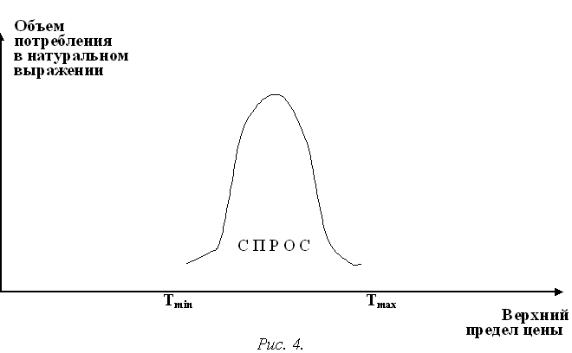
Кривая, отраженная на рис. 4, также (как и кривая на рис 3) весьма подвижна: она может расширяться и сужаться, расти и снижаться. Эти метаморфозы определяются появлением новых технологий использования покупаемого продукта, расширением (или сокращением) сферы его возможного применения, внутренними причинами потребителей, появлением новых потребителей, уходом старых и т.д. и т.п.
Конечно, в наилучшем положении находятся предприятия, имеющие максимальную величину верхнего предела цены (T_{max}). Если реальная цена окажется равной T_{min}, то и этот вариант их удовлетворит. И если уровень издержек производителя (предложение), как правило, прямо связан с эффективность деятельности предприятия, то более низкое значение верхнего предела цены (спрос) может быть обусловлено и причинами, лежащими далеко за пределами сферы, на которую способен воздействовать потребитель.
Учитывая, что на рис. 3 и 4 объемы спроса и предложения даны в одних единицах (натуральных), а значения верхних и нижних пределов цены – суть стоимостные характеристики, мы можем корректно совместить два этих графика (см. рис. 5)

СПРОС

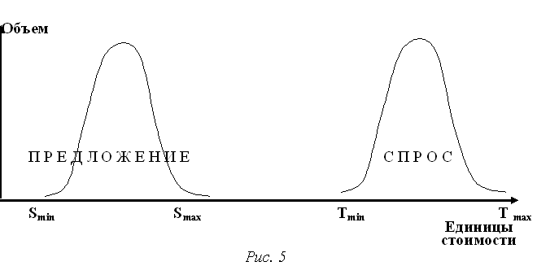
На рис. 5 отражена ситуация, при которой максимальное значение нижнего предела цены производителей ниже минимума верхнего предела покупателей (S_{max} < T_{min}). Это означает, что все произведенное потенциально может быть куплено. Для этого существуют экономические предпосылки: все производители покроют свои издержки с прибылью, а все потребители получат товар по ценам, которые улучшат финансовое состояние их предприятий.
Установление цены в диапазоне [ S_{max} - T_{min} ] удовлетворяет интересам и производителей, и потребителей (при равенстве спроса и предложения).

Цена отсечения
Совершенно ясно, что наиболее реальным и распространенным вариантом является тот, при котором спрос и предложение не совпадают ни по форме распределения, ни по величине. Вариант, демонстрирующий пример превышения спроса над предложением, приведен на рис 6. Всем известно, что это явление носит название «дефицит».
Понятно, что в том случае, когда спрос превышает предложение, определенная величина его просто физически не может быть удовлетворена. В связи с этим, цена отсечения установится на таком уровне, который продиктует определенной доле потребителей экономическую нецелесообразность покупки данного товара. Естественно, что это может быть достигнуто только в том случае, если цена товара окажется больше верхнего уровня цены части потребителей. Объем потребности этих несостоявшихся покупателей должен быть таким, какой требуется для приведения в соответствие интегральных величин спроса и предложения. В рассматриваемом примере (рис. 6) равенство спроса и предложения достигается путем отсечения потребителей, имеющих значения верхнего предела цены в диапазоне [ С_{о} - T_{min} ].
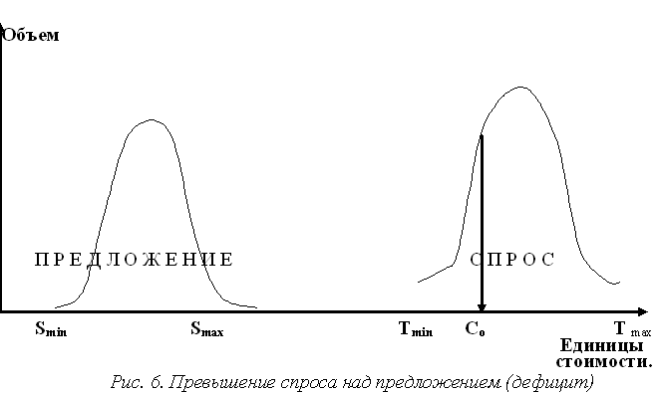
Поэтому цена отсечения (С_{о}) будет находиться в диапазоне значений [T _{max} - T_{min} ] с выполнением следующего условия:

T_{min} < С_{о} <T _{max} (5),

притом, что площадь кривой «предложение» в диапазоне [S _{min} - S _{max} ], равна площади кривой «спрос» в диапазоне [ С_{о} - T _{max}].

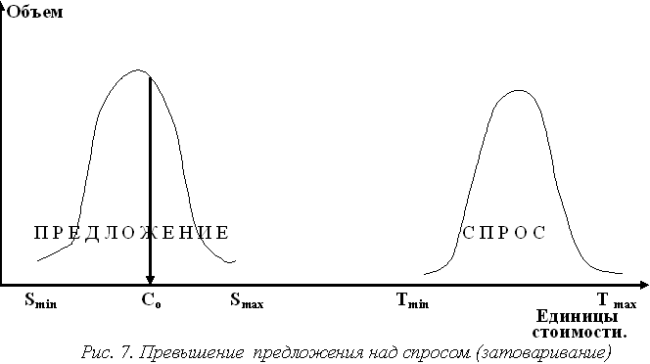
В противоположном дефициту случае происходит затоваривание. При превышении предложения над спросом определенная часть произведенной продукции не может быть реализована. Поэтому цена отсечения не позволит части производителей покрыть понесенные ими издержки (рис. 7).
В данном примере (рис. 8) равенство спроса и предложения достигается путем уменьшения количества реализующих продукцию производителей, а именно тех, кто имеет значения нижнего предела цены в диапазоне [ С_{о} - S_{max} ]
Поэтому цена отсечения (С_{о}) будет находиться в диапазоне значений [ S_{min} - S_{max} ], с выполнением следующего условия:
S_{min} < С_{о} < S_{max} (6),

притом, что площадь кривой «спрос» в диапазоне [ T_{min} - T _{max}] равна площади кривой «предложение» в диапазоне [S _{min} - С_{о} ].
Интересно, что при условии монополизации предложения диапазон [ S_{min} - S_{max} ] сливается в точку, а кривая предложения превращается в вертикальную линию.
При монополизации спроса в точку сливается диапазон значений [ T_{min} -T _{max} ]. Взаимодействие монополий спроса и предложения по поводу установления цены в основном сводится к первому, рассмотренному нами случаю (рис.2).

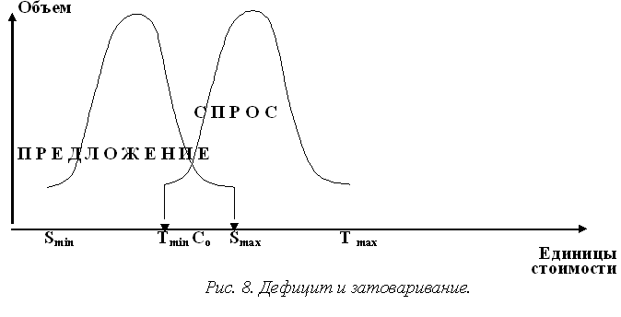
На рис. 8 отражена ситуация, при которой выполняется условие: S_{max} > T_{min}. Здесь положение иное, чем представленное на рис.6 и 7 , – издержки на производство части предлагаемой рынку продукции оказались больше самой высокой цены, которую согласна платить часть потребителей.
Если спрос и предложение совпадают по величине и форме распределения (а именно этот случай намеренно представлен на рис 8), то проекцию пересечения кривых спроса и предложения - точку С_{о} - можно считать ценой отсечения. Смысл этой величины для этого случая заключается в том, что при этой цене будут реализованы те, и только те сделки, для которых выполняются ранее принятые условия (1) и (2). При этой цене предложение с издержками (нижним пределом цены) в диапазоне [ С_{о} - S_{max} ] не найдет экономически оправданного спроса. При цене, равной С_{о}, спрос, характеризующийся минимальными значениями верхнего предела цены в диапазоне [ С_{о} - T_{min} ], неудовлетворенным уйдет с рынка. То есть принципиально возможна ситуация, при которой одновременно существует дефицит для потребителей и затоваривание для производителей.
Биржевая торговля.
Не трудно заметить, что рассмотренные нами примеры являются, кроме всего прочего, и иллюстрацией процессов движения цен на биржах, торгующих сырьевыми товарами (нефть, цветные металлы, кофе, какао и пр.).
Естественно, что в ходе предыдущего изложения была дана лишь общая картина формирования цены в условиях изменяющего соотношения массового спроса и массового предложения на продукцию, предназначенную для последующего использования в производственном процессе. В реальной практике все намного сложнее.
Во-первых, не существует (кроме цветной металлургии) отраслей, производящих идентичные биржевые товары, – их качественные характеристики немного, но разнятся, что не могут не учитывать реальные цены.
Во-вторых, реальная цена во многом зависит от стоимости транспортировки товара, места его продажи, иных инфраструктурных факторов, финансовых условий сделки и пр.
В-третьих, на уровень колебания биржевых и реальных цен существенное влияние оказывают государственные органы, создающие всевозможные запасы, резервы и т.п.
В-четвертых, современный рынок обогатился за последний век множеством изобретений, позволяющих хеджировать риски производителей и потребителей, в ряду которых на первом месте находится фьючерсная торговля.
В-пятых, реальные характеристики распределения спроса и предложения во многом определяются экономической средой, в которой функционируют продавцы и покупатели. Налоги, тарифы, квоты, таможенные пошлины и др. оказывают существенное влияние на соотношение спроса и предложения.
Здесь мы в состоянии предложить не только перечисление особенностей биржевой торговли, но и проанализировать их на качественно новой основе.
Рассматривая идеальный случай равенства спроса и предложения (рис. 5), мы можем определить диапазон, в котором должна установиться равновесная цена:

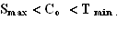

Это диапазон, вмещающий все возможные варианты колебания цен, в том числе и биржевых, на рынке в условиях равенства спроса и предложения.
Следует учитывать, что на бирже продается и покупается крайне небольшое количество реального товара. Основная масса продуктов сырьевых отраслей, которые составляют основу номенклатуры биржевой торговли, продается по договорам, в которых цена устанавливается по принципу «плавающей цены». Цена договора в данном случае зависит от цены на бирже в момент, который может быть для каждого случая разным. Можно «привязать» цену к моменту отгрузки или к дате поступления товара. Очень распространена практика, при которой цена устанавливается на уровне усредненной биржевой цены на товар за 10-15 дней, предшествующих подписанию договора. Возможен вариант, при котором цена в договоре определяется со ссылкой на фьючерсную биржевую цену в диапазоне до трех месяцев с момента подписания договора. Подобных вариантов может быть достаточно много.
Кроме того, цена договора отличается от цены на бирже конкретными условиями поставки товара. Договорная цена учитывает отклонения фактических условий поставки от тех, которые приняты биржей. Биржевые цены устанавливаются как правило в двух вариантах: «с условием поставки немедленно» или «с условием поставки через три месяца». При установлении цены договора применяются надбавки и скидки, которые должны учитывать отклонения фактических условий поставки от условий, принятых при проведении биржевых торгов. В некоторых случаях торги проводятся раздельно с учетом разных вариантов условий платежа.
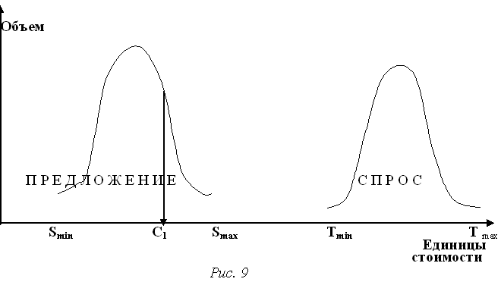В реальной практике биржевой торговли равенство спроса и предложения является условием уникальным или крайне редко встречающимся. Подавляющее большинство биржевых торгов отражает несоответствие спроса и предложения, величину которых, кстати, не так просто определить. Поддается фиксации лишь факт произошедшего динамического изменения: при росте цены – превалирует спрос, при снижении – предложение. Но размер отклонения остается величиной латентной (скрытой). Именно с этим обстоятельством - отсутствием полной информации обо всех параметрах рынка, обуславливающих изменение спроса и предложения - и связана возможность манипуляции и влияния на биржевую цену.
Важным моментом, оказывающим существенное влияние на формирование биржевой цены, является форма распределения потребителей по уровням доступных им цен верхнего предела и производителей по уровням удовлетворяющих их цен нижнего предела.
В том случае, когда исчезает равновесие между спросом и предложением, колебание цен на бирже будет зависеть не только от величин создаваемого при этом дефицита или перепроизводства, но и от структуры, формы распределения продавцов и покупателей.
На наших предыдущих схемах форма распределения спроса и предложения рассматривалась как близкая к кривой, описываемой функцией Гаусса-Лапласа. Но в некоторых случаях эта форма нарушается и довольно резко. Обратимся к схемам, представленным на рис. 9 и 10.
На схеме (рис.9) представлена ситуация, при которой величина предложения превышает спрос, поэтому определенная часть производителей не сможет реализовать товар, так как цена отсечения будет ниже их себестоимости. При этом цена отсечения будет иметь значение С₁.
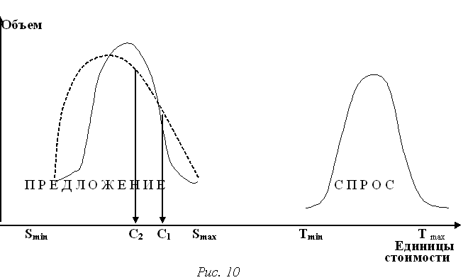Но увеличение доли «высокоэффективных» производителей с низкими значениями цен нижнего предела (рис.10), смещает точку отсечения в направлении S_{min} . Суть этого явления в том, что равновесные цены (С₂ и С₁) отсекают равные объемы предложения, приводя его в соответствие со спросом.
Именно эта особенность формирования биржевой цены была использована США во второй половине 80-х годов XX века для «резкого уменьшения поступления твердой валюты в Советский Союз в результате снижения цен на нефть в сотрудничестве с Саудовской Аравией, а также ограничения экспорта советского природного газа на Запад».
Считается, что одним из экономических факторов коллапса союзного бюджета и распада СССР было резкое падение цен на нефть в 1986 году. Снижение цены на сырую нефть произошло в связи с тем, что в конце 1985 года Саудовская Аравия неожиданно для многих участников рынка резко увеличила добычу и экспорт нефти.
До 1985 года ситуация характеризовалась тем, что существовали два главных источника предложения нефти: Южное (включающее Саудовскую Аравию) и Северное (добыча в СССР). Предложение в этот период (площадь фигуры, ограниченной пунктиром) в основном соответствовало спросу (площадь фигуры в правой части рис.11). Уровень установившейся равновесной цены обеспечивал экономические интересы как СССР, так и стран Ближнего Востока, себестоимость добычи нефти которых была в 4-6 раз ниже.

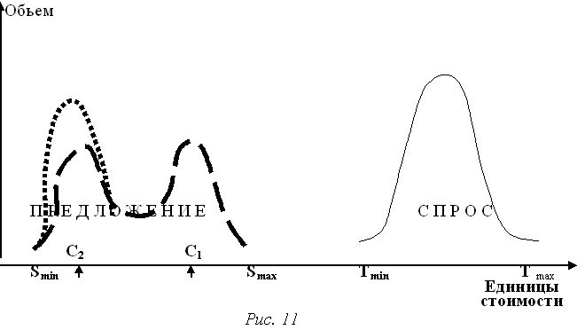После дополнительного предложения нефти Саудовской Аравией ситуация изменилась. Предложение выросло и превысило спрос (см. рис.11). В результате всего за полгода с момента увеличения предложения цена отсечения (она же мировая цена на нефть) упала на 65%.
Для противодействия этой экономической диверсии мирового масштаба руководство СССР выбрало самую неудачную тактику. Для компенсации недополученных экспортных доходов была резко увеличена добыча нефти. Её объем достиг в 1987–1989 годах исторического максимума — свыше 500 млн. тонн в год. Но это способствовало только продолжению стагнации цен на мировом рынке нефти, которая продолжалась более 10 лет и стала одним из факторов, приведших к развалу директивной хозяйственной системы СССР и мирового социалистического лагеря.
Применяемый нами подход к объяснению формирования биржевых цен позволяет (в отличие от «креста Маршала») объяснить такие явления рынка биржевых товаров, как влияние производителей и потребителей на уровень цен, понять сущность фьючерсной торговли и др.
Схема биржевой торговли (рис.5, 9-11) позволяет понять значение таких организаций, как ОПЕК, и роль резервов биржевых товаров, образуемых странами-импортерами. Поясним это примером.
Рассмотрим типичную ситуацию: производители противодействуют стремлению потребителей снизить цены поставками из государственных резервов.

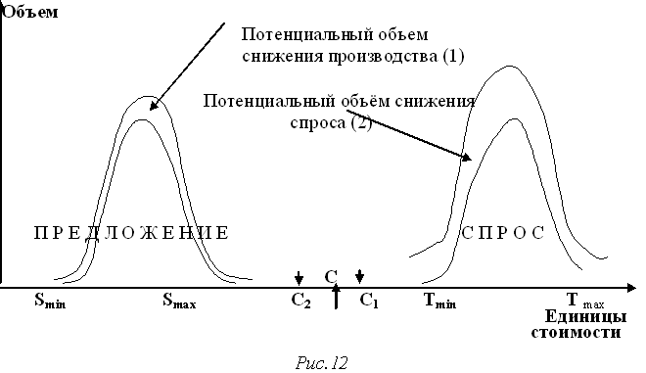О чём это говорит? Это говорит о том, что на попытки потребителей биржевого товара (предположим – нефти) снизить мировую цены путем товарной интервенции из запасов (что означает относительное снижение спроса), производители имеют возможность сократить предложение путем снижения добычи (то есть снизить предложение). Это объяснение достаточно тривиально, хотя и не согласуется с современными представлениями о механизме формирования равновесной цены.
Предлагаемый здесь подход позволяет получить графическую интерпретацию процесса изменения биржевой равновесной цены (С) под воздействием различных привнесенных факторов (см. рис.12). При введении в действие механизма согласованного снижения добычи (предложения) цена установится на уровне С₁ . При использовании запасов значение цены достигнет уровня С₂. При совмещении этих двух факторов направление движения цены будет обусловлено соотношением масштабов товарной интервенции и снижения предложения.
А в том случае, если мы сможем получить прогнозные значения потребности, спроса, запасов и т.д., предложенный подход создаст методологическую основу для проведения расчетов возможного уровня цены отсечения в будущем.
Полученный нами инструмент можно использовать и для интерпретации содержания фьючерсной торговли биржевыми товарами.

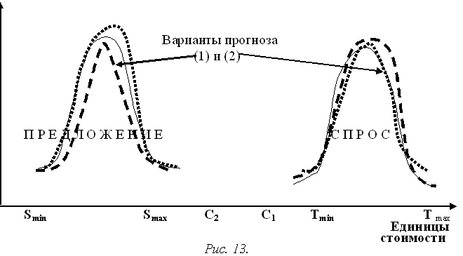
Торговля фьючерсами в основе содержит прогноз движения цены в зависимости от изменения соотношения спроса и предложения. Принятие варианта прогноза преимущественного роста спроса предполагает версию изменения цены к повышению (вариант (2)). Расчет на снижение цены вытекает из прогноза опережающего роста предложения (вариант (1)).

Эластичность цены.
Раздел, посвященный вопросу эластичности в книге «Экономикс», рекомендованной в качестве самого известного учебника, начинается так: «Когда цена товара растет, величина спроса падает. Это вполне очевидно». Применительно к ценообразованию на продукцию, находящуюся в коммерческом обороте, с этим можно согласиться так же, как и с тем, что очевидным представляется вращение Солнца вокруг Земли. Не предложение или спрос на продукцию, предназначенную для последующего коммерческого использования, изменяются под воздействием цены (это нам только кажется), а цена меняется от их изменяющегося соотношения.
Это вытекает из предложенной выше схемы формирования цен на продукцию, объясняющей, почему изменение цен определяется не только факторами «спрос» и «предложение». В значительной степени изменение цен находится в зависимости и от экстремальных значений верхнего и нижнего пределов цены. Реальная цена не может быть ниже минимального значения нижнего предела цены – нет производителей, удовлетворяющих этому условию. Аналогично никто не в состоянии купить товар, по цене, превышающей максимум верхнего предела цены.
Таким образом, мы можем зафиксировать пределы изменения цены в условиях рынка товаров, предназначенных для последующего использования в производстве товаров или услуг:

S_{max} < С_{о} < T_{min ,}

Это диапазон, вмещает все возможные колебания цен на рынке.

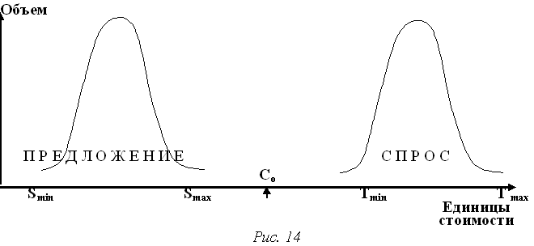На изменение величины цены в зависимости от величины разрыва между спросом и предложением – то есть на эластичность цены - влияет форма распределения количества потребителей (производителей) по значениям верхнего (нижнего) предела цены. Проиллюстрируем это положение, приняв в качестве исходных схемы, рассмотренные нами ранее.
Первоначальный вариант: спрос равен предложению. В этом случае (см. рис. 14), равновесная цена (С_{о}) установится в промежутке [ S_{max} - T_{min} ].

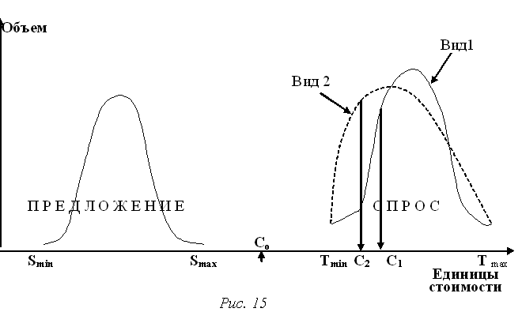 Следующий вариант: спрос превышает предложение (см. рис. 15).
В этом случае равновесная цена, она же цена отсечения (С₁) установится определенным образом в диапазоне [ T_{min} - T_{max} ].
Но в случае, если та же самая величина того же самого совокупного спроса распределится иначе, не в том виде, в котором мы уже рассмотрели (вид 1), а в другом (вид 2), то тогда и значение цены (С₂) отсечения будет иной. И в зависимости от формы распределения потребителей по величине верхнего предела цены значение равновесной цены может меняться.
Не трудно заметить, что подобное явление можно проиллюстрировать и на примере превышения предложения над спросом.
Из всего приведенного в этом разделе можно сделать вывод о том, что эластичность, то есть динамическое изменение цены в зависимости от динамики спроса и предложения определяется структурой распределения по критерию эффективности либо производителей (в случае превышения предложения), либо потребителей (при превышении спроса).
Что же касается эластичности спроса и предложения в зависимости от динамики цены, упомянутой в цитате из «Экономикс», то следует признать, что применительно к продукции, используемой в коммерческом обороте, такое понятие вообще лишено всякого смысла.

«Ценополучатели» и
ценовые диктаторы.
Приведенные выше схемы позволяют понять многие процессы, протекающие в экономической сфере. Из схем видно, что цена, устанавливающаяся рынком, уравновешивает спрос и предложение. Равновесная цена отсекает производителей (при превалировании предложения) или потребителей (при неудовлетворенном спросе), которые имеют худшие показатели среди всех прочих, представленных на рынке. Цена, таким образом, выполняет функцию «санитара рынка» – вырезая худших, она не дает застаиваться всем остальным. Не только стремление к накоплению, к росту прибыли является движущей силой рыночной экономики, но и подвижная цена, стимулирующая к постоянному поиску новых, все более эффективных хозяйственных решений.

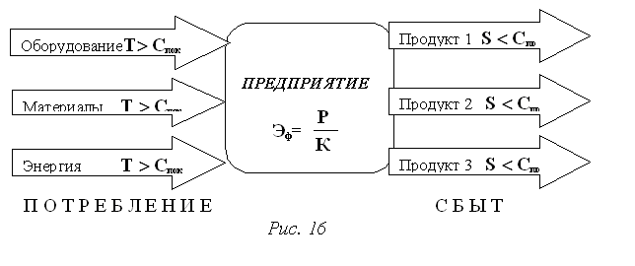
Каждое предприятие (фирма) одновременно выступает в двух ипостасях: в качестве потребителя товаров или услуг и в качестве их производителя (рис. 16). Хозяйственные связи с внешним миром, акты купли-продажи могут быть организованы в любом из рассмотренных ранее вариантов.
Будучи элементами одной большой сети хозяйственных связей, средние и малые предприятия, за редким исключением, не рассматривают себя в качестве субъектов системы ценообразования: покупают «по рынку» и продают «по рынку». Поскольку основной заботой является поддержание и наращивание общей эффективности (Э_{ф}) деятельности всего предприятия, его управляющие органы бывают более всего озабочены проблемами внутренней организации производственных процессов, воспринимая цены «на входе» и «выходе» как некую данность.
Особое положение у крупных корпораций. Пользуясь своим «весом», они оказываются в состоянии диктовать цены своим поставщикам (С_{пок}) и потребителям (С_{пр}), хотя и до определенных пределов.
В экономической науке существует такое понятие - «совершенный рынок». Это идеальный рынок, свободный от ценового диктата крупных производителей. Именно такой рынок рассматривают экономисты, создавая теории ценообразования. Предлагаемый здесь подход к решению проблемы ценообразования преследует цель раскрыть механизм формирования цен в условиях реального рынка. На нем и «диктаторы» цен, и «ценополучатели» действуют по одним, общим для всех, принципам ценообразования.

Конечное потребление.
Цепь, состоящая из связей «производитель – потребитель» может быть очень длинной, но она рано или поздно обрывается, приходя в сферу конечного потребления. «Конечным» потребление в этой сфере названо потому, что продукт приобретается не для коммерческих целей, и результат от его использования не попадает вновь в хозяйственный оборот.
Сфера конечного потребления состоит из закупок товаров (услуг) для государственных нужд и закупок для личного потребления и удовлетворения потребностей домовладений. И это определением не может претендовать на абсолютную полноту. Да, государственные органы (по крайней мере, в России) стремятся оказывать платные услуги, а личное домовладение не всегда является стерильно некоммерческим. Поэтому и в этом случае, как и во всех остальных, мы рассматриваем превалирующую тенденцию, а она такова – конечное потребление не связано с извлечением дохода и получением прибыли.
И хотя государственные закупки и личные покупки по своему экономическому содержанию кажутся подобными, тем ни менее, они реализуются по различным схемам. Это объясняется масштабами закупок и степенью жесткости финансового ограничения, характерного для покупателя.
Государственные закупки по их характеру ближе к производственным – они значительны по объему, дискретны, партионны. Их содержание жестко детерминировано принятыми решениями о направлениях распределения средств бюджета. Нарушение этих решений носит название «нецелевое использование бюджетных средств» и предполагает наступление юридической ответственности. И если организационно государственные заказы оформляются по итогам проведения торгов, работы конкурсных комиссий, организации аукционов и т.п., то сами закупки осуществляется теми же методами и в тех же местах, что и для коммерческих целей.
Частное лицо - покупатель абсолютно свободен в выборе товара как но номенклатуре, так и по количеству. Покупки для личного потребления осуществляются непрерывно, как правило, в минимально возможных количествах.
Принципиальное различие государственных закупок и личных покупок заключается в том, что после закупок товар превращается в государственное имущество, а после покупок – в частную собственность.

Государственные закупки.
Государственные закупки, осуществляемые за счет средств бюджетов всех уровней, делятся на общие и специальные. Специальными являются закупки предметов, товаров и услуг, не предназначенных для иных, кроме государства, потребителей. К этому виду закупок относится, например, приобретение военной техники.
Общие государственные закупки по своему содержанию ничем не отличаются от аналогичных приобретений, осуществляющихся в коммерческих целях.
Поскольку конечный потребитель, распоряжающийся средствами бюджета, не ориентирован на извлечение дохода, то он выходит на рынок товаров и услуг исключительно в качестве покупателя, но не продавца. Поэтому ему не ведомы такие ограничения, как верхний предел цены. Единственное, что его ограничивает, это размер бюджета. Поэтому, строго говоря, конечного потребителя устроит любая предлагаемая ему цена, если ее величина не превышает суммы, имеющегося у него бюджета.
Возникающая в связи с этим проблема в сфере государственных закупок до настоящего времени относится к разряду нерешаемых. Организация тендеров, конкурсов, аукционов, требования к поставщикам раскрыть информацию о затратах и п.т. – мало помогает делу экономии бюджетных средств и обузданию коррупции.
Несмотря на то, что процесс закупок для государственных нужд (а, следовательно, и механизм ценообразования) отличается от приобретения товаров и услуг на коммерческой основе, тем не менее, в данном случае формально имеет место акт «купли-продажи».
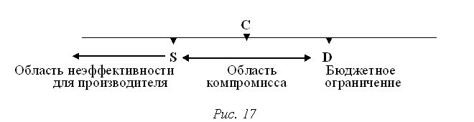На рис. 17 приведена схема государственной закупки, получившей название «у единственного источника». Внешне она повторяет схему, представленную на рис. 2. Принципиальное отличие одно – в случае коммерческой сделки разница между уровнем установившейся цены (С) и верхним пределом цены (Т) представляет собой экономический результат, реализуемый у потребителя, а в случае, отраженном на рис.17, эта величина (Д-С) уже являет собой потенциальную экономию средств бюджета.
Представленная на рис. 18 схема характеризует систему закупок для государственных нужд, осуществляющихся на конкурсной основе. В рассматриваемом случае вариант 2 с ценой предложения С₂ оказывается предпочтительней варианта 1 с ценой С₁, несмотря на то, что нижний предел цены по первому варианту ниже (S₁ < S₂). Из этого примера можно сделать вывод: лучшие экономические (финансовые) характеристики производителя не дают ему однозначного конкурентного преимущества при осуществлении попыток реализации продукции для государственных нужд. Иногда более существенным основанием для победы в конкурсе является наличие информации о цене предложения конкурента.

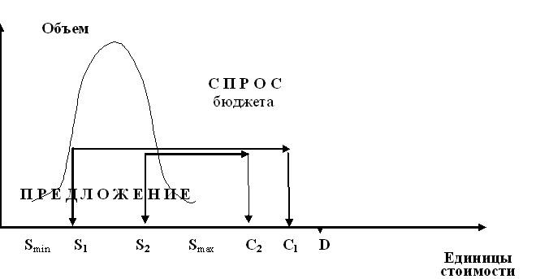 Рис. 18
Ценообразование на предметы (товары, услуги), приобретаемые для государственных нужд, сохраняет подобие ценообразованию на свободном рынке, но отличается от него принципиально.

Стоимость рабочей силы.
Для рассмотрения вопросов ценообразования в сфере личного, т.е. конечного, потребления нам предстоит предварительно остановиться на выяснении экономической природы оплаты труда. Это в работе, затрагивающей вопросы ценообразования, тем более необходимо, поскольку весьма распространено представление о заработной плате как о цене рабочей силы.
Итак, продает ли рабочий свою рабочую силу?
Если рабочая сила, это - товар, то он очень специфический. «Покупающий» рабочую силу предприниматель не может рассчитывать на отчуждение приобретенного им товара. Рабочая сила как была с рабочим, так с ним и остается.
У этого «продаваемого товара» нет нижнего предела цены. Вы ведь не можете аргументировать свои претензии на зарплату в $100,000 на том основании, что, готовясь к занятию искомой должности, ели колбасу не дешевле, чем $1,000 за кило. Скорее наоборот, уровень вашей зарплаты подскажет вам тот сорт колбасы, которую вы позволите себе приобрести.
Но у «товара» рабочая сила нет и верхнего предела цены. Предприниматель, нанимая работника, ориентируется не на предельную стоимость выполняемой работы, а на «сложившуюся практику».
При этом и цены у рабочей силы тоже нет. Есть некая плата за применение. Вся энергетическая ценность самой сильной рабочей силы эквивалентна электроэнергии, купленной за пару долларов. Значит, платят не за силу. Тогда за что? За ум? За квалификацию? И тогда какой экономический смысл в оплате времени нетрудоспособности? Продают ли свою рабочую силу певцы, музыканты, художники? Покупает ли государство рабочую силу у чиновников и военных?
Вопросов напрашивается много. Ответы на них можно попытаться найти, проследив процесс трансформации системы оплаты труда из глубины веков.
Что было прообразом заработной платы в первобытном обществе? Наверное, это были кусок мяса забитого мамонта и место около костра в пещере. Лучший кусок и лучшее место получал самый искусный охотник – так отмечались его усилия и квалификация. Но и те, кто не участвовал в охоте: женщины, старики, дети, тоже получали в процессе дележа свою, пусть меньшую, но все-таки долю. Делили они добытый у природы продукт, который по своей энергетической ценности был, несомненно, больше затрат энергии, потраченной людьми на его получение.
Что изменилось с тех пор? Изменилась форма. Сохранилось содержание. Но измененная форма весьма искусно маскирует неизменное содержание.
Практически всеми исследователями проблем рабочей силы признается, что рабочая сила обладает свойствами товара. Это как будто подтверждает реакция стоимости рабочей силы на изменение соотношения спроса и предложения. Дефицит рабочей силы отражается в росте, а избыток - в снижении её стоимости.
Графически в принятом нами в качестве основного учебнике «Экономикс» это выглядит так (рис.19) :
Этот рисунок, по мнению автора, «показывает совокупный спрос на труд (aggregate demand) и совокупное предложение труда, т.е. общий спрос и общее предложение труда (aggregate supply) по всей экономике».
Скажем прямо: незавидное положение в экономике, если предложение и спрос на рабочую силу распределяются так, как это показано на рис. 19.
Действительно, только очень небольшая часть трудящихся (К₁) имеют работу с оплатой, соответствующей их притязаниям. Остальные, в подавляющем большинстве, либо не хотят работать за предлагаемую зарплату, либо не могут устроиться на работу – предложение опережает спрос.
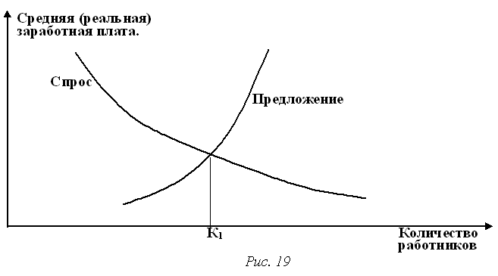
Трудно представить что-либо подобное в практике – здесь (рис.19) отражено полное рассогласование между системой подготовки кадров и потребностями общества, отсутствие у предпринимателей представлений о том, сколько необходимо платить людям за работу, и неизвестно откуда берущиеся претензии работников на огромную зарплату. Если верить графику, отраженному на рис. 19, то количество тех, кто рассылает свои резюме, надеясь занять место топ-менеджера с окладами в сотни тысяч долларов в год, во много раз больше тех, кто ищет работу официанта или продавца.
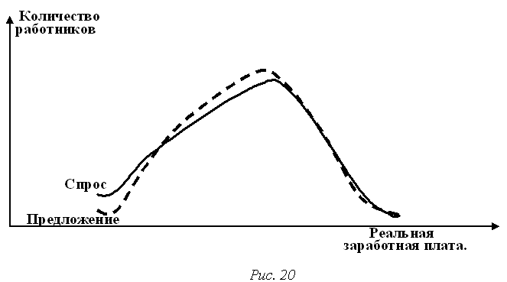 Реально потребность и предложение рабочей силы находятся хотя и не в полной гармонии, но в определенном соответствии (см. рис. 20). В некоторых диапазонах существует дефицит, в других - избыток рабочей силы.
Основная потребность в кадрах существует - и это характерно для всех экономик - в среднем диапазоне зарплат. И больше всего количество тех трудящихся, которые получают зарплату в диапазоне её средних значений по стране. Люди, реально ищущие работу, вполне адекватны, и поэтому ориентируются в своих запросах не на желание купить с первой получки самолет, а на сложившуюся, всем хорошо известную практику. Поэтому распределение спроса и предложения рабочей силы близки по форме и описываются кривой Гаусса-Лапласа.
Дефицит рабочей силы действительно приводит к росту ее стоимости. Надо отметить, что дефицит любого природного ресурса является в природе поводом для конкуренции. Однако конкуренция за рабочую силу имеет свои особенности. И дело даже не в том, что проблема занятости, т.е. безработица, существовала всегда. В течение всего времени развития человеческой цивилизации предложение рабочей силы опережало спрос на нее, но реальная заработная плата, тем ни менее, росла (сравните уровень благосостояния современного английского рабочего с тем, который был описан в «Капитале» К.Маркса).
Более примечателен другой факт. На эффективно работающие предприятия стремятся устроиться на работу многие и, несмотря на огромное предложение рабочей силы самой квалифицированной, по дефицитнейшим специальностям, заработная плата на этих предприятиях не падает, а растёт.
В реальной жизни снижение или ограничение роста заработной платы происходит в периоды резкого ухудшения финансового состояния предприятия. Предложение новой рабочей силы на убыточном предприятии может упасть до нуля, но это не явится препятствием к снижению уровня зарплаты.
Все это показывает, что заработная плата каждого продолжает оставаться его личной долей от добытой совместными усилиями всех работающих на данном предприятии части распределяемого в обществе богатства. Заработная плата представляет собой выраженное в форме денежных знаков свидетельство на причитающуюся данному индивидууму долю в созданном обществом национальном доходе в части, идущей на потребление. Величина заработной платы характеризует степень участия её обладателя в любом из качеств, признанных обществом необходимым для его поддержания, развития и защиты.
Что делит современное общество между своими гражданами?
Делит оно то же самое, что и в момент его зарождения – трудом добытый у природы продукт, а если дойти до конца - то энергию, взятую у природы.
Совместно, общими усилиями всех живущих человечество берёт у природы всё более возрастающие объёмы энергии. Именно прирост природной энергетической «дани» человечеству и составляет содержание потребительского излишка и излишка производителя.
Итак, посредством зарплаты трудящиеся участвуют в процессе дележа «энергетического дохода» общества, к которому они принадлежат. Здесь они конкурируют не только с предпринимателями - работодателями, но и с чиновниками, военными, работниками культуры, пенсионерами, т.е. всеми членами данного общества.

Цены потребительского рынка.
Как делит совокупный доход современное общество?
Надо признать, что делается это очень сложно. Это и понятно. Ведь надо обеспечить всех - и тех, кто трудился, и тех, кто танцевал и песни пел.
Распределение благ посредством денежных знаков и цен потребительского рынка отражает веками сложившуюся в обществе систему ценностей и приоритетов.
Существует такое понятие: «экономическая среда». Для каждого отдельного человека экономическая среда воспринимается, в первую очередь, как система цен на блага, предлагаемые рынком. Воспитание человека включает в себя знакомство и научение пользоваться рыночными реалиями, с этого начинается погружение в экономическую среду, в которой ему надлежит находиться до конца своих дней. Эти реалии, в которые человек погружается все больше и больше по мере взросления, отличаются относительной стабильностью и воспринимаются как нечто заданное. Ребенок, отправленный в булочную, понимает, что хлеб там стабильно стоит 10 рублей, и за 9 рублей его не продадут. И это условие работает достаточно жестко.
С раннего возраста человек начинает знакомиться с дифференциацией цен на однотипные и взаимозаменяемые товары. Со временем он узнает, что существуют булочные, где хлеб стоит не 10, а 150 рублей, что существуют некие блага (товары или услуги), которые не доступны его семье и семьям его окружения.
Так, постепенно человек позиционирует себя в экономической среде, основной характеристикой которой является достаточно высокий уровень устойчивости. Изменения происходят постоянно, но они в основном имеют эволюционный характер и крайне редко - революционный.
Система потребительских цен представляет собой отражение сложнейшего конгломерата общественных отношений в обществе, является элементом фискальной и социальной политики государства. В ней нет места предельной полезности, но есть пределы финансовых возможностей потребителей. Взаимоотношения покупателей с продавцами постоянно изменяют систему цен. При этом основным способом адаптации к постоянно меняющейся обстановке и для покупателя, и для продавца остается испытанный метод проб и ошибок. Каждый потребитель экспериментирует в поисках лучшего предложения, каждый продавец ищет оптимальную для него нишу спроса, а в итоге постоянно обновляется система цен со своими меняющимися во времени тенденциями.
Общеизвестно, что по своему материальному благосостоянию, по уровню доходов общество делится на страты. Если за основу расчета принять доход в денежной форме, то возникает возможность построить распределение населения и количества номенклатурных позиций по соответствующим потребительским стратам или уровням материального достатка (см. рис 21).
Устоявшаяся структура цен потребительского рынка отражает дифференциацию населения по уровню дохода не только в зависимости от стоимости товаров, входящих в одну номенклатурную группу (продукты питания, одежда, обувь и пр.), но и в зависимости от количества этих групп, потенциально доступных гражданам, образующим различные потребительские страты.
На нижнем уровне распределения находятся граждане, ведущие хозяйство, приближенное к натуральному, приобретающие крайне ограниченную номенклатуру товаров (спички, соль…). Количество людей, находящихся на этом уровне, крайне незначительно, так же как и тех, кто может позволить себе приобретать личные самолеты и теплоходы.
Связь цен потребительского рынка с издержками продавцов (производителей), конечно, существует, но она не носит жесткого характера. Цены на товары, реализуемые потребителям с низкими уровнями доходов, дотируются, а предметы роскоши продаются по ценам, многократно превышающим издержки производителей (продавцов). Общеизвестно, что цена на один и тот же товар меняется в зависимости от места и времени его реализации.
Следует обратить внимание на потребительское поведение в условиях устойчивого рынка. Оно в основном и главном определяется тем, что уровень материального достатка, тесно связанный с величиной денежных доходов, отражает еще и социальный статус человека.
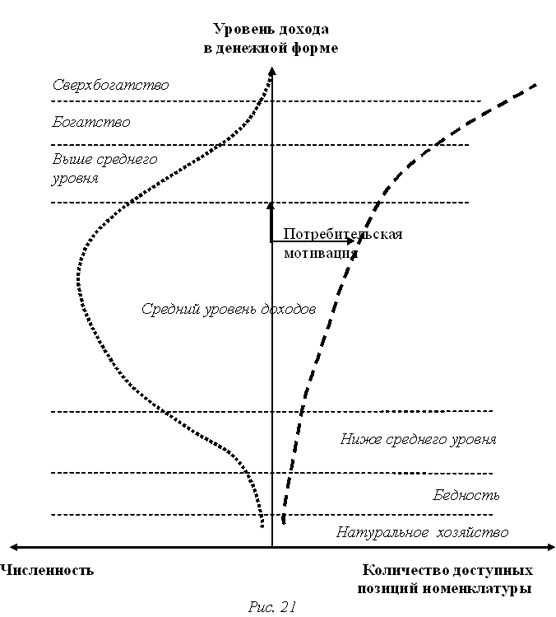
Вектор устремлений большинства граждан любого общества направлен вверх по оси ординат графика, отраженного на рис. 21. Это очень важно для понимания системы ценообразования на потребительские товары. Основная часть потребителей стремится компенсировать снижение доходов сокращением объема потребления доступных ему номенклатурных позиций, но избежать перехода на более низкий страт.
Каждый отдельный потребитель в условиях свободного рынка не ограничен номенклатурой доступного ему уровня потребления. Существуют моменты, когда он может позволить себе подняться или опуститься, но это лишь исключения, не опровергающие общую тенденцию.
Нахождение на определенном потребительском уровне не означает возможность обладания всем набором благ, относящихся к данному страту. Заполнить важнейшие номенклатурные позиции, дойти до статусной потребительной ценности – в этом заключается еще одна основная мотивация, определяющая поведение покупателя на рынке потребительских товаров и услуг. Для одного страта такой ценностью является самолет, а для другого – мобильный телефон. Быть не хуже других, соответствовать критериям данного страта, демонстрировать признаки материального успеха – вот те требования, которым стремится соответствовать основная часть потребителей. Такова тенденция.
Система ценообразования на потребительском рынке отражает действующий в этой сфере экономики принцип приоритета общего над частным. В условиях многономенклатурного предложения массовому покупателю прибыльность отдельной сделки, как и прибыльность реализации отдельной номенклатурной позиции, не критична. И если прибыльно работающее промышленное предприятие стремится избавиться от убыточной продукции или работает над снижением издержек на ее производство, то в магазине торговля в убыток каким-то видом товара может быть признана вполне оправданным маркетинговым ходом (например, для привлечения покупателей расширенной номенклатурой товаров).
Также и потребитель (покупатель) рассматривает каждое приобретение не изолированно, а с позиций бюджетного ограничения.
Все это свидетельствует о том, что на потребительском рынке мы имеем подвижную систему взаимосвязанных цен, в совокупности создающих основной каркас экономической среды обитания человека. Система потребительских цен представляет собой непрестанно развивающийся элемент цивилизации, пронизывающий всю многовековую толщу истории человечества.
Система потребительских цен чутко реагирует на состояние, в котором находится общество. В экстремальных условиях, при изъятии большинства позиций номенклатуры из свободной торговли, при введении карточной системы распределения, цены сохраняются в пределах «черного» рынка. С наступлением благоприятных условий рынок восстанавливается. Поведение дерева потребительских цен очень напоминает реакцию живого организма – при неблагоприятных условиях оно засыхает, проходит время, меняется ситуация, и дерево расцветает.
Опыт послевоенной Германии, как и опыт посткоммунистических стран, показывает, что потребительские цены представляют собой единый организм – при устранении подавляющей рынок регламентации цены меняются однонаправлено и одновременно.

Механизм ценообразования
на потребительском рынке.
Механизм формирования цен на потребительском рынке настроен на выполнение условия:

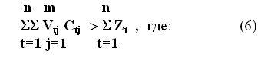
V_{tj} – объем продаж j-ой номенклатурной позиции в период t;
C_{tj –} цена j-ой номенклатурной позиции в период t;
n – длительность периода продаж;
m – количество номенклатурных позиций;
Z_{t} – затраты продавца в период t.
Описанное неравенством (6) условие, обеспечивающее экономический смысл всякой торговли, – превышение объема выручки от продаж над массой затрат - на практике реализуется еще в более жесткой форме: необходимо обеспечить перманентное превышение выручки над затратами. В противном случае возникают так называемые «кассовые разрывы», ликвидируемые (в тех случаях, когда это удается) путем заимствований.
Естественным представляется выполнение требования:
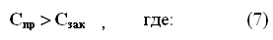
C_{пр} - цена розничной продажи;
C_{зак} - оптовая закупочная цена.

Между системами ценообразования на продукцию, предназначенную для производственного потребления (переработки) и на потребительские товары для населения, существуют и единство, и различие. Системы и в том, и в другом случаях устанавливают равновесные цены, но делают это принципиально разными способами.
Современное состояние потребительского рынка таково, что непосредственная продажа товара его производителем является скорее редким исключением, нежели правилом. Существуют многочисленные посредники, вызывающие негодование конечных потребителей, не видящих иного смысла их существования, кроме вульгарной наживы.
Таким образом, нам необходимо, кроме выявления механизма ценообразования на потребительские товары, выяснить и экономический смысл существования посреднических организаций, осуществляющих (крупно, средне, мелко) оптовую торговлю. Попытаемся понять, почему производитель зубной пасты не продает её в розницу (см. рис.22).
На рис.22 представлена ситуация, возникающая после изготовления некой партии товара (в нашем случае – какого-то количества тюбиков зубной пасты).
Продукция произведена, и затраты предприятия на ее изготовление составляют величину АВ. С момента окончания производственного процесса (O) может начаться реализация продукции. Величину средств, поступающих от реализации продукции нарастающим итогом, отражает кривая ВD. Но одновременно с поступлением денежных средств от продажи происходит рост расходов, связанных с реализацией товара: хранением, страхованием, охраной, погрузкой, транспортировкой и т.п. Изменение величины совокупных, с учетом стоимости изготовления продукции, затрат отражает кривая АС.

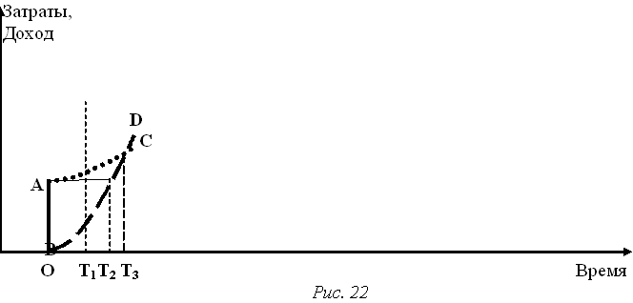

Задачей собственника является возврат затраченных на производство и реализацию продукции средств и получение некой прибыли (дохода выше уровня С).
Производственный процесс по выпуску тюбиков зубной пасты требуется продолжать, для чего необходимо, как минимум, обеспечить возврат первоначально вложенных средств (АВ). Понятно, что в момент T₁ начать новый цикл нельзя – сумма поступлений от продажи не покрывает первоначальных вложений. Это можно сделать в момент T₂ . Хотя и в этот момент затраты на реализацию еще не возмещены. Это произойдет в момент T_{3.} Но есть ли время у производителя, согласен ли он на дискретный характер производства и на совмещение производства с реализацией? Если нет, то ему необходимо искать способ ускорения возврата средств. Именно эту функцию и выполняет оптовый покупатель (закупщик). Производитель, отказываясь брать на себя функции продавца, поступается частью потенциальной прибыли, выигрывая время. Посредник-оптовик создает благоприятные условия для производственника, обеспечивает возврат средств с прибылью, чем обеспечивает непрерывность производственного процесса.
Оптовик, купивший всю партию товара у производителя, попадает в ситуацию аналогичную нами рассмотренной (рис. 22). Он может сам организовать розничную торговлю, а может перепродать товар ряду мелких посредников, и эта цепочка может продолжаться достаточно долго.
С момента окончания производства продукта до момента определения продавцом цены на него он остается продуктом, предметом, вещью - чем угодно, но не превращается в товар автоматически, и на него отсутствует спрос. Товаром он становится при объявлении цены на него.
До момента превращения продукта в товар на него существует потребность. Она может превратиться в спрос на товар, а может и не превратиться. Всё зависит от цены. Цена инициирует спрос. Или более точно - уровень цены на товар определяет интенсивность спроса на него. Это положение получило название «эластичность спроса по цене».
Следует особо подчеркнуть, что в реальной практике один и тот же товар продается по разным ценам. Более низкая цена предполагает, что покупатель приобретает одновременно большее количество (партию) товара. Именно на этом построен бизнес посредников различного уровня. Известно, что цена товара растет по мере его приближения к покупателю и падает в условиях организации интенсивного потока спроса в магазинах «Cash & Carry», гипермаркетах и т.п. Таким образом, на потребительском рынке в отличие от рынка товаров, предназначенных для коммерческого использования, не параметры спроса определяют цену, а цена определяет интенсивность спроса.
Здесь мы сталкиваемся с известной проблемой первородства: курица или яйцо? Решение ее в том, что по подавляющему количеству номенклатурных позиций пределы изменения цен (от цены производителя до цены магазина у вашего дома) в практике не устанавливаются каждый раз в связи с выпуском новой партии продукта, а лишь корректируются. Производитель, организуя производство хлеба, уже на начальном этапе ориентируется на определенный уровень его цены. Если он не укладывается в этот уровень, то не будет начинать производство. Экономическая среда, включающая систему цен на потребительские товары, создавалась тысячелетиями. Ее элементом является и эластичность спроса по цене. Но сам факт эластичности спроса по цене, характерный для рынка потребительских товаров, мало что объясняет. Многое становится более понятным, если рассматривать эластичность спроса как фактор изменения скорости нарастания выручки от реализации товара (см. рис. 23).

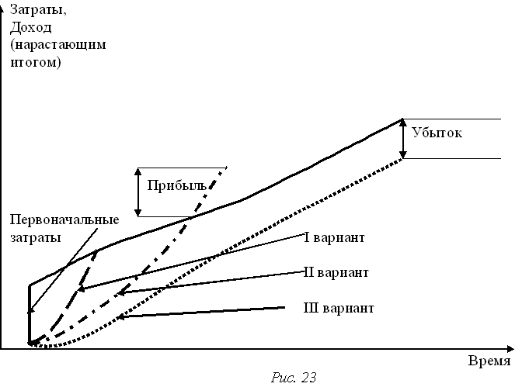
Более высокая цена предполагает больший объем выручки (вариант III), но требует для реализации всей партии товара большего времени. По более низкой цене суммарная выручка от реализации всей партии товара будет меньше (I и II варианты), но при этом достигается выигрыш во времени. Чем больше время реализации партии товара, тем выше уровень собственных совокупных затрат продавца. И его задача заключается в том, чтобы выбрать тот вариант цены, при котором объем выручки (дохода) от реализации партии товара обеспечит максимальное превышение над уровнем совокупных затрат (II вариант).
В процессе реализации товара продавец способен влиять на изменение траекторий роста выручки и затрат. При этом формы связи между величинами, представленными в формуле (6), характеризуются высшей степенью неопределенности. Мы можем лишь констатировать наличие некоторых тенденций. Так, например, рост затрат на рекламу стимулирует спрос, но не всегда, не в каждом случае, и никто не знает заранее на какую величину.
Критерием нахождения оптимальной степени эластичности спроса по цене является возможность максимально быстро «пробить» нарастающим объемом выручки нарастающий объем затрат и достичь максимума величины превышения первого над вторым при реализации всей партии товара. На практике поиск таких решений ведется на интуитивном уровне, и многие достигают при этом хороших результатов.

Равновесная цена.
Равновесная цена на потребительском рынке в соответствии с рассмотренными нами ранее господствующими в экономической науке представлениями, возникает при равенстве величин спроса и предложения. Как это равенство представлено в учебнике Дж. Сломана, мы уже видели. Осталось выяснить, что происходит в действительности.
Сначала постараемся разобраться в том, как может быть определено равенство спроса и предложения. В рассмотренном ранее примере (см. рис 1) было достигнуто равенство месячного спроса и предложения на уровне 350 тыс. т картофеля при цене 60 пенсов за кг. Могли ли реально многочисленные продавцы и покупатели определить момент наступления равенства? И почему равенство «привязано» к определенному временному промежутку, в примере - к месяцу? А если в каждую неделю этого равновесного месяца равенство не состоялось, возникла ли равновесная цена?
Мы не найдем ответов на эти вопросы в учебниках, а в реальной жизни всё обстоит совсем по-другому.
Мы уже определились с назначением посредников, стоящих между производителем и потребителем. Отметим еще одну существенную особенность потребительского рынка - он принципиально не может работать без запасов товаров. Эти обстоятельства существенным образом влияют на формирование равновесной цены.
Если вы курите (а это плохо!), то, приходя в магазин за сигаретами, вы сталкиваетесь с огромной массой предложения, которая противостоит вашему мизерному по величине спросу. Те, кто придут в магазин после вас, пока не предъявляют спрос, у них, возможно, существует потребность. Эта потребность (если она есть) потоком платежеспособных покупателей превратится в спрос. То есть, на потребительском рынке спрос и предложение - суть процессов разного качества: предложение представлено объемом, измеряемом в единицах товарной массы, а спрос - процессом с интенсивностью, определяемой количеством товара, проданного в единицу времени. Таким образом, если говорить о соотношении спроса и предложения, то следует признать, что в переводе на язык реалий это значит: массе предложения противостоит поток спроса. Но процессу может противостоять только процесс, а массе – масса, поэтому говорить о равенстве спроса и предложения применительно к условиям потребительского рынка некорректно.
Здесь ситуация радикально изменилась по сравнению с ранее приведенными примерами, в которых рассматривалось равенство спроса и предложения применительно к рынку товаров для коммерческого использования. Если единичный производственный спрос на продукцию промышленного применения может удовлетворяться несколькими производителями, может – одним, а величина единичного (одного предприятия или фирмы) спроса может быть сопоставима с размерами единичного предложения, то единичный потребительский спрос ничтожен по сравнению с предложением потребительских товаров.
Ранее, при рассмотрении системы ценообразования на продукцию промышленного применения, предназначенную к использованию в коммерческом обороте, мы не акцентировали внимания на различиях между потребностью и спросом. А для понимания механизма ценообразования на рынке потребительских товаров это различие имеет принципиальное значение.
Это определяется, во-первых, тем, что в отличие от ориентированного на стабильные хозяйственные связи рынка производственных товаров, потребительский рынок обеспечивает свободное перемещение покупателей, осуществляющих выбор из доступной им совокупности продавцов и товаров.
И, во-вторых, спрос потребительского рынка на каждую позицию его номенклатуры не регламентирован экономическими характеристиками потребления товара (отсутствует верхний предел цены). Приходя в магазин, вы, как правило, располагаете суммой денег, превышающей стоимость самых дорогих из представленных в нем сигарет, но покупаете вы именно те, которые соответствуют вашим потребительским предпочтениям.
В реальной практике колебаниям интенсивности спроса на определенный товар противостоит процесс изменения величины его запаса. А предложению, выраженному в единицах измерения товарной массы, противостоит потребность, оцениваемая в тех самых единицах. И если интенсивность спроса – категория реальная, вы можете без особого труда определить, сколько пачек сигарет продается в час, день, неделю, месяц…, то потребность - категория оценочная. Можно легко ошибиться, оценивая потребность. Кроме того, потребность не всегда реализуется в спросе.
Запасы одного вида товара бывают разные: текущие, страховые, товары в пути и т.д. Рыночное равновесие определяется продавцом по колебанию всей совокупной величины запасов. Для продавцов существуют некие точки контроля. Если интенсивность спроса, при прочих равных, снизила запас ниже определенной величины – надо повышать цену, возможен дефицит. Товара на складе скопилось больше принятой нормы – возможно затоваривание, поэтому надо принимать меры: усиливать рекламу, снижать цену.
Если колебания находятся в определенных, не внушающих тревоги продавцу, границах, цена остается стабильной. Её, в этом состоянии, можно назвать равновесной.
Равновесная цена – это терпение продавца и его готовность нести свои затраты при данной интенсивности поступления выручки. Найти это равновесие ему помогает опыт, а индикатором равновесия является относительная стабильность величины запаса товара.
Равновесная цена – это согласие покупателя уменьшить свой бюджет на величину этой цены. Это согласие является результатом его индивидуальной оценки качества товара, и его соответствия социальному уровню, который определил для себя и поддерживает покупатель. Для такой оценки он использует свой опыт позиционирования в экономической среде. Индикаторами грядущих изменений для покупателя являются поведенческие тренды и настроения иных покупателей, а также колебания цены.
Рассмотренные нами положения, касающиеся установления цен на потребительском рынке, характерны для устойчивого положения на рынке. Дефицит и затоваривание являются отклонениями, экстремальными состояниями рынка. Оба состояния возникают, отталкиваясь от равновесия. Мы бы не могли определить, что возник дефицит или произошло затоваривание, если бы не знали состояния нормы.
Формирование дефицита и затоваривания, кроме тех случаев, когда они представляют собой явления, имманентно присущие хозяйственной системе, происходит вследствие отсутствия жесткой зависимости между производством потребительских товаров и их розничной ценой. Лишь в абстрактных теоретических построениях ситуация представляется предельно простой: цена растет - расширяется производство, цена падает - производство снижается. В реальной практике на рынке потребительских товаров эластичность предложения по цене реализуется с определенным, и в каждом конкретном случае разным, запаздыванием.
Предложение, т.е. производство любого из товаров, представленных на потребительском рынке, ориентировано на удовлетворение потребности в нём. Производитель получает информацию о потребности либо от закупщиков товара, либо путем самостоятельно проводимых оценок. С одной стороны, существует реальный элемент запаздывания поступления информации производителю об изменении ситуации на рынке, поскольку резкое изменение интенсивности спроса, порождающее в конечном итоге и затоваривание, и дефицит, первоначально отражается на изменении величины запаса торгующих организаций. Мгновенно оценить устойчивость происходящих изменений невозможно.
С другой стороны, организация стабильного производственного процесса требует установления долгосрочных связей производителя с торговлей. Такая форма хозяйственных отношений способствует организации эффективного производства, но отражается на снижении степени мобильности (сокращение или увеличение объемов) производства. Большие масштабы производства, как и масштабы сети реализации товара, в сочетании с массой товара, находящегося в товаропроводящей сети, – всё это в совокупности приводит к деформации эластичности предложения по цене, чреватой возможностью возникновения дефицита или затоваривания.

Основное противоречие.
Не требует глубоких доказательств тот факт, что вся хозяйственная сфера состоит из набора связанных простых элементов «изготовитель-потребитель» - атомов экономики, и заканчивается эта цепочка конечным потреблением. Рост объемов производства, укрупнение, централизация и концентрация, изменения, происходящие в технологии и организации, появление принципиально новых видов деятельности - всё это ничего не меняет в двуликом наборе разнонаправленных качеств экономического атома. Именно в нём заложено основное экономическое противоречие человечества. Наши интересы в качестве потребителей абсолютно противоположны нашим же интересам, но уже как производителей. Все без исключения стремятся продать дороже, купив дешевле.
Интересно, что это противоречие человечество преодолевает с изумительной легкостью, образуя на разности ресурсов, полученных и затраченных в противоположных качественных состояниях, прирост.
Понятие прироста или излишка, образующегося и у потребителя, и у производителя, давно стало настолько общепринятым в экономических построениях, что вошло в учебники по экономической теории. В этих учебниках утверждается, что свободные рынки производят такое количество товаров, которое максимизирует совокупную величину излишка у потребителей и у производителей.
Количество излишка как такового ни у производителей, ни у потребителей в практике никогда не определялось, поскольку отсутствовали и реальная потребность в этом, и какие-либо представления о методике его измерения. Интуитивные представления о существовании этой категории реализовались в теоретических схемах (см. рис. 24).
На схеме (рис. 24) потребительский излишек (ΔADB) образуется в силу того, что установленная равновесная цена оказалась ниже цены спроса в промежутке AD, а излишек производителей (ΔCDB) является следствием превышения равновесной цены над ценой предложения в промежутке DC. Но ведь левая часть схемы не охватывает весь спрос и все предложение.

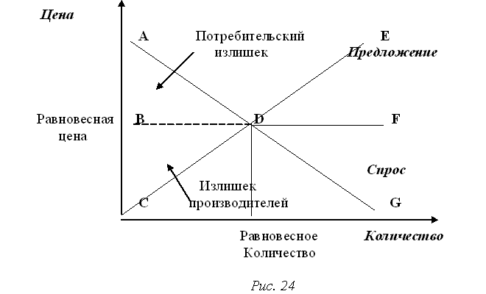
В правой части положение обратное. Спрос в промежутке DG удовлетворен по более высокой цене, чем была заявлена потребителем. А производители в диапазоне предложения DE надеялись продать товар выше установившейся равновесной цены. Поэтому Δ FDG - потребительская недостача, а Δ FDE – недостача производителей.
Спрашивается: что мы имеем в итоге, если просуммируем левую и правую части? Правильно, ничего.
Если обратиться к предложенным здесь схемам ценообразования, то не сложно заметить, что в них можно выявить излишек производителя. Эта субстанция хорошо знакома квалифицированному читателю, поскольку представляет собой разность между ценой товара и совокупными издержками на его производство (нижним пределом цены). По своей величине излишек производителя почти совпадает с прибылью от реализации.
В случае превышения предложения над спросом (см. рис.8) интегральный излишек всей совокупности производителей должен учитывать не только прибыль от состоявшейся реализации, но и убытки у той части производителей, продукция которых не нашла спроса. Эта недостача не ограничивается неполученной прибылью, она потенциально может быть равна стоимости произведенного этой частью производителей товара. Все это весьма индивидуально, и поэтому корректное графическое изображение интегрального излишка производителей вряд ли возможно.
Потребительский излишек в том случае, когда продукция покупается для последующего коммерческого использования, представляет собой результат, образующийся за счет приобретения товара по цене ниже предельно допустимой (ниже верхнего предела цены).
Излишек у потребителя - сложная категория.
Если речь идет о приобретении основных средств, то он включает гипотетические величины экономии на амортизационных отчислениях, потенциальном снижении текущих издержек в эксплуатации и т.п.
Излишек при приобретении материалов отражается в снижении материальных затрат на производство, на уменьшении потребности в оборотных средствах.
Отметим, что излишек у потребителя носит неявный характер, его невозможно отследить по данным бухгалтерского учета. В самой постановке вопроса о получении излишка потребителем заключен определенный парадокс: потребитель несет затраты, а получает в результате – излишек, который отражает то, что потенциально затраты могли бы быть и больше.
Никто из людей, находящихся в обычной (но не в экстремальной) ситуации, не приобретет товар по цене выше доступной для него. Поэтому потребительский излишек при совершенной сделке «купли-продажи» не может быть величиной отрицательной. Он равен нулю только в том случае, если никто ничего не покупает. Потребительский излишек для спроса, не нашедшего адекватного предложения (см. рис. 7) может превратиться в потребительскую недостачу.
В отличие от авторов схемы, представленной на рис. 24, я не берусь предложить графическое изображение интегрального потребительского излишка.
Во-первых, это связано с тем, что оценка выгодности приобретения (выполнение условия (2): T > С) осуществляется по информации, предшествующей сделке, а ситуация в процессе реального использования купленного товара может существенно меняться.
Во-вторых, в случае превышения спроса над предложением убытки потенциальных потребителей, ушедших с рынка неудовлетворенными, не поддается общей оценке. Это величина абсолютно индивидуальная для каждого несостоявшегося покупателя и может колебаться от нуля до величин, многократно превышающих стоимость некупленного товара.
Понятно, что все вышесказанное об излишке имеет отношение к рынку товаров производственного назначения. Для конечных потребителей оценка величины излишка будет иной.
При государственных закупках, осуществляемых на бюджетные средства, излишек потребителя будет иметь форму экономии. Экономия средств бюджета - явление достаточно редкое и неоднозначное. Её можно рассматривать в качестве как положительного, так и отрицательного результата. Она может быть результатом хорошей работы чиновников, а может быть отражением недостатков в системе планирования бюджетных расходов.
Поскольку теория ценообразования, представленная в трудах современных экономистов, в качестве объекта изучения рассматривает рынок потребительских товаров (и, как правило, только его), то такая категория, как излишек потребителя, применительно к личным покупкам и покупкам домовладений, разработана подробно. Напомню, что потребительский излишек (его в учебниках «Экономикс» называют еще «выигрышем потребителя») определяется как разница между ценой, которую согласен заплатить покупатель, и ценой, по которой он действительно приобрел товар. Количество этой «потребительской радости», по мнению авторов, определяется как разница между мечтой и реальностью. Причем мечтаете вы, потребитель, если верить тому, что написано в этих учебниках, купить дороже, а реалии вас приятно и постоянно радуют.
На самом деле мы покупаем товар по цене, которую видим на ценнике и, готовясь к походу в магазин, берем сумму денег, ориентируясь на реальные, знакомые нам цены. И цены нас радуют значительно реже, чем огорчают.
Мне представляется, что для рынка покупок за личные средства граждан такая категория, как «потребительский излишек», вообще неприменима.
В основе выигрыша как потребителей, так и производителей лежит «энергетический доход» полученный обществом у природы. Часть этого дохода в форме заработной платы, дивидендов, процентов, гонораров и пр. мы получили, обменяв его на свои усилия в признанной обществом, необходимой ему области нашей деятельности или работы. Здесь уже произошел неэквивалентный обмен. Работник уже получил часть от энергетического дохода общества, превышающую его реальный энергетический расход. На потребительском рынке этот доход материализуется, превращается в необходимые человеку блага. Не должно быть в процессе покупки потребительских товаров выигрыша потребителя. Как известно, по одному билету два раза не выигрывают.
А если вы сегодня не в том месте, где вчера, купили хлеб на 10 копеек дешевле, то неизвестно, то ли вы сегодня выиграли, то ли вчера проиграли.

Эффективность
производства.
Не сложно заметить, что когда мы определяли такую категорию как излишек, то рассматривали взаимодействие продавца (производителя) и покупателя (потребителя) в статике.
В динамике и тот, и другой стремятся к увеличению присваиваемого ими размера излишка. Иными словами, они стремятся добиться повышения эффективности своей деятельности и получить эффект.
Принято считать, что термин "эффективность" впервые появился в работах Вильяма Петти и Франсуа Кенэ. Однако они не рассматривали «эффективность» как самостоятельное экономическое понятие. Ими этот термин употреблялся в значении результативности.
Давид Рикардо, обращаясь к понятию «эффективность», использовал его при оценке эффективности капитала. У Рикардо термин «эффективность» впервые используется в значении отношения результата к определенному виду затрат, и это понятие становится общепринятой экономической категорией.
Позднее появляются понятия абсолютной и сравнительной экономической эффективности. Благодаря методологии сравнительной эффективности, в экономике был сформирован аппарат, позволяющий сопоставлять абсолютно разнокачественные организационные и технологические предложения. Экономика (и только она) смогла предложить способ оценки, позволяющий обоснованно (до определенной степени, конечно) ответить на вопрос: «Какой из сравниваемых вариантов лучше?». В основе сравнительной эффективности лежит уникальная способность этого метода приводить к единому измерению разнокачественные по сроку реализации затраты – текущие и капитальные.
В самом термине «абсолютная эффективность» заложено некоторое противоречие. Если понимать абсолютную эффективность как показатель отношения результата к затратам, то и в этом случае оценка величины показателя требует его сопоставления либо с эталонным значением, либо со значением аналога.
Поэтому эффективность всегда относительна.

Оптимум по Парето
В учебниках «Экономикс» в качестве основы современной теории эффективности лежит принцип Вильфредо Парето, согласно которому экономика является общественно-эффективной, когда в ней исчерпана возможность получения выгоды одними людьми без ухудшения положения других. Это состояние названо оптимумом по Парето, и, как считает автор уже неоднократно упоминавшегося учебника Дж. Сломан, рынок совершенной конкуренции (при определенных условиях) позволяет его достичь.
В учебнике приводятся такие определения эффективности:
«Экономическая эффективность производства – ситуация, при которой фирмы достигают максимально возможного объема производства при данных затратах, либо заданный объем производства достигается при минимальных затратах». Здесь же экономическая эффективность производства трактуется как «достижение заданного объема производства при минимуме издержек на факторы производства».
В приведенных, как, впрочем, и во многих им подобных, определениях, эффективность представляется детерминированной исключительно объемом выпуска и затратами на производство. Традиционно из области рассмотрения исключается такой фактор, как цена.
Это определено двумя обстоятельствами.
Во-первых, оценка эффективности может распространяться на уровень промежуточного продукта (узла, детали) или технологического процесса, т.е. тех сфер производства, которые не охвачены ценообразованием.
Во-вторых, зависимость цен от результатов деятельности, направленной на повышение эффективности действующего производства, признается (по умолчанию) столь малой или неопределенной, что ею при проведении практических расчетов пренебрегают. Действует правило «при прочих равных», согласно которому, «равными», в основном, принимаются цены до и после реализации мероприятия, эффективность результатов которого определяется в расчете. Хотя всем понятно, что реально эффективность зависит не только от динамики издержек, но и от изменения цен. И мы не раз встречались в реальной практике с ситуацией, при которой рост цены на какой-либо продукт не только компенсирует, но и перекрывает увеличение издержек на его производство.
Рассмотрим пример деятельности, направленной на повышение эффективности производства, используя для этого ранее приведенные схемы формирования равновесной цены (рис.25).

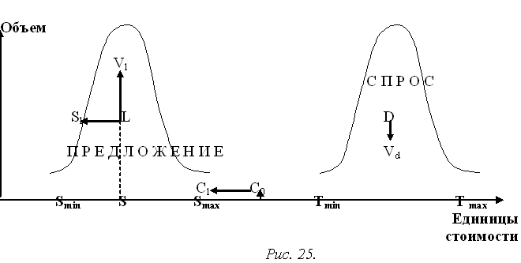
В нашем примере совокупный объем спроса примерно равен объему предложения, и равновесная цена установилась на уровне С₀.
Среди множества предприятий, формирующих совокупное предложение, выделим одно с объемом производства равным L и уровнем нижнего предела цены, равным S.
Одновременно выделим предприятие-потребитель, использующее продукцию данного производителя (L = D).
На схеме видно, что, повышая эффективность своей деятельности, производитель стремится увеличить объемы до V_{l}, одновременно снижая издержки и тем самым, уменьшая нижний предел цены до уровня S_{l}.
Одновременно с этим потребитель также стремится повысить эффективность использования ресурса, который он закупает у производителя по цене С₀. Для этого он добивается снижения расхода данного вида ресурса при производстве своей продукции и достигает этого на уровне спроса V_{d}.
В итоге совместная деятельность производителя и потребителя привели к изменению первоначальной ситуации. Совокупное предложение выросло на величину (V_{l} – L). Спрос упал на (D - V_{d}). Поэтому, в силу превышения предложения на спросом, равновесная цена снизилась до уровня С₁, (С₁ <С₀).
Понятно, что в нашем примере и производитель, и потребитель, выделившие на повышение эффективности ресурсы из расчета экономии, определенной из уровня цены С₀, получат фактически совсем иной результат.
Поясним приведенные положения на условном примере (табл.3).

Таблица 3.
Исходные данные для расчета
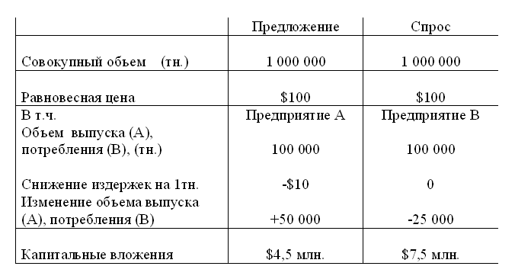
Расчет ожидаемой эффективности реализуемых на предприятиях А и В мероприятий приведен в табл.4.

В результате проведенных мероприятий, направленных на повышение эффективности производства, на предприятии A объем производства вырос, а на предприятии B - снизился, это повлекло за собой изменения в соотношении спроса и предложения. Совокупный спрос снизился до 975,000 тн., а совокупное предложение возросло до 1,050,000 тн.

Таблица 4.
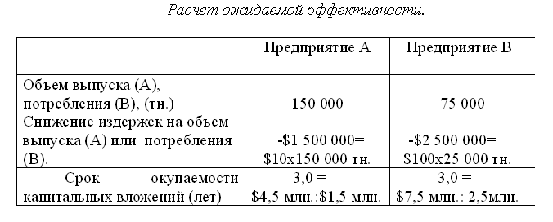
В связи с этим равновесная цена (цена отсечения) установилась на уровне $93, т.е. по отношению к цене, сложившейся на момент проведения расчетов, снизилась на $7 ($100 – $93).
Фактический прирост прибыли для предприятия А в расчете на 1 тн. выпускаемой продукции составит $3 ($10 – $7).
Таблица 5.
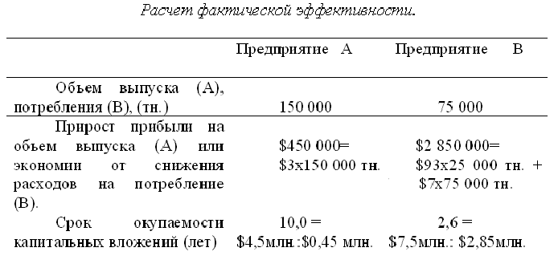
Фактическая экономия предприятия В, достигаемая при снижении расхода материала на 1 тн., составит $93, а не $100, как это представлялось в момент составления расчета ожидаемой эффективности. Но снижение цены приведет дополнительно к никем не планировавшейся экономии расходов на приобретение материалов в размере $7 на каждой тонне покупаемого сырья.
Фактические результаты проведенных мероприятий, приведенные в табл. 5., отличаются от ожидавшихся.
Рассмотренный, хотя и условный, но достаточно типичный пример показывает, что принцип Вильфредо Парето представляет собой результат глубокого заблуждения автора и его последователей. Невозможно повысить эффективность собственной деятельности, не изменяя структуру и объем потребляемых ресурсов. Последствия таких изменений многообразны, но всегда входят в противоречие с интересами тех, кто производит или использует данные ресурсы. Именно поэтому «получение выгоды одними людьми без ухудшения положения других» представляет собой пример сказки на экономическую тему. Из этого вытекает и реальная ценность «оптимума по Парето», являющегося, по мнению Дж. Сломана, краеугольным камнем современной теории эффективности.

Качество продукции.
Растет ли интегральная эффективность всего общественного производства в стране, в международных экономических объединениях, в мире? По-моему, это очень естественный вопрос, на который должна ответить теория эффективности. Но, к сожалению, ответа нет.
Известные теоретические построения, раскрывающие суть переливов капитала между отраслями и производствами в сторону более выгодных вариантов, объясняют процесс усреднения эффективности в масштабах общественного производства. Но значит ли это, что в процессе усреднения эффективность обменивается на неэффективность? А если в итоге получается некое приращение, то в чем оно реально проявляется?
Ограниченность традиционных академических взглядов на эффективность определена тем, что рост объема производства и снижение издержек не исчерпывают возможные варианты ее формирования. Из поля зрения «Экономикс» выпадает важнейшее экономическое явление, заключающееся в трансляции и перераспределении эффективности при создании товара с улучшенными или качественно новыми потребительскими свойствами.
Суть этого явления заключается в том, что потенциальный эффект, созданный производителем товара, транслируется по цепочке «производитель – потребитель» и реализуется у потребителя в процессе его использования или эксплуатации. При этом оценки, сделанные традиционными методами, ориентированными на фиксацию снижения издержек и рост объем выпуска, как правило, не регистрируют рост эффективности, а иногда фиксируют снижение эффективности у производителя. А рост есть, хотя и специфический, поскольку в этом случае реализуется возрастающая эффективность потребления.
Эффективность потребления – категория, тесно связанная с качеством продукции. Повышение эффективности потребления представляет собой экономический результат повышения качества. Удивительно, но вопросы экономических последствий роста качества товаров и услуг вообще выпали из набора тем, рассматриваемых в курсе «Экономикс». Экономические последствия появления на рынке качественно новых товаров необъяснимы в рамках «крестообразных» схем зависимости спроса и предложения, составляющих теоретическую основу того курса.
Для исследования вопроса оценки эффективности потребления нам придется в дальнейшем оперировать двумя новыми экономическими понятиями: потребительский ресурс и стоимость обладания.
Потребительский ресурс товара представляет собой оценку результата реализации его потребительских свойств в течение всего срока его эксплуатации (службы, использования). Потребительским ресурсом сжигаемого газа является его теплотворная способность. Потребительским ресурсом грузовика является количество тонно-километров, которые он потенциально может перевезти за весь период его работы.
Потребительский ресурс существует у любой вещи, имеющей практическое применение. У одного товара потенциально может быть несколько взаимоисключающих или взаимодополняющих видов потребительского ресурса в зависимости от области его использования или требований покупателя.
Основное свойство превращается в потребительский ресурс путем его умножения на прогнозируемое время использования (службы) товара, и в конечном счете потребительский ресурс товара всегда представляет собой конкретную величину. Она в своих крайних проявлениях может быть либо произведением количества потребительского свойства на единицу, если речь идет о товаре немедленного использования, либо на срок службы, если имеется в виду оборудование с многолетним сроком эксплуатации. Всякая многоаспектность, в том числе и множественность потребительских свойств товара, требует ранжирования. Среди потребительских свойств товара покупатель выделяет основное. Это либо единственное свойство товара, либо комбинация из двух и более свойств. Остальные, не вошедшие в основное множество, относятся к дополнительным свойствам.
При этом покупатель делает оценку индивидуальную и конкретную применительно к тем требованиям и условиям, в которых он будет использовать покупаемое им изделие (товар).
Если вы носите туфли 40-го размера, то обувь 39-го и 41-го размеров потребительского ресурса для вас не имеет. То же самое происходит при выборе транспортного средства. Если вам необходимо перевозить грузы весом 5 тонн, то для вас грузовых машин меньшей грузоподъемности как будто не существует. Выбирая грузовой автомобиль по грузоподъёмности и пробегу, потребитель в Германии, например, просто не рассматривает варианты изделий, не соответствующие требованиям ЕС по экологии или эргономике. И этим он радикально отличается от афганского покупателя.

Таким образом, в реальной практике дополнительные свойства представляют собой характеристики, соответствие которым данного товара является необходимым условием для перехода покупателя к оценке его потребительского ресурса.
Потенциальный потребительский ресурс ориентирован на определенные условия (место, погодные условия, сменный режим и т.д.)предполагаемого использования товара, поэтому фактический ресурс может быть и недостаточным, и избыточным.
Потребительский ресурс товара, предназначенного для личного потребления (или потребления домохозяйствами), в основе своей определяется аналогично ресурсу товаров производственного назначения. Однако в этом случае дополнительно возникает такая форма потребительских свойств, как неформализованные потребительские свойства. Поскольку товары данной группы, кроме удовлетворения потребностей своих владельцев, должны еще подтверждать их социальный статус и подчеркивать (или нивелировать) индивидуальные особенности обладателя товара, то потребительским ресурсом какого-нибудь многофункционального монстра на колесах может быть время получения наслаждения от созерцания завистливых взглядов соседей.
В момент выбора товара и в процессе совершения сделки купли–продажи, потребительский ресурс определяется путем прогноза или экспертной оценки. Необходимость в хеджировании рисков при определении потребительского ресурса вызвало к жизни такие инструменты как гарантии, привело к созданию союзов потребителей и организаций по защите их прав.
Стоимость обладания - комплексная экономическая категория, определяющая совокупность затрат, связанных с использованием какого-либо товара (изделия, услуги) за весь срок его службы, потребления или эксплуатации.
В наиболее простой форме затраты на обладание оборудованием есть сумма стоимости его приобретения и расходов на содержание и эксплуатацию. В более развернутой форме это сумма первоначальных (капитальных) затрат и текущих расходов за весь срок службы, а также расходов на ликвидацию и утилизацию за вычетом ликвидационной стоимости.
Стоимость обладания оборудованием включает затраты, идущие на проведение осмотров и всех возможных видов его ремонта. Сюда же входят прямые и косвенные потери, вызванные аварийным выходом оборудования из строя. Несложно заметить, что эти расходы отражают стоимостную оценку таких потребительских свойств, как ремонтопригодность, надежность и долговечность. Все эти характеристики, относимые к техническим показателям качества, находят свое отражение в величине совокупных затрат на обладание.
Затраты на обладание применительно к используемым в производственном процессе материалам - это стоимость их покупки с учетом доставки и хранения, затраты на обработку, включая амортизацию используемого оборудования, заработную плату рабочих, а также затраты на утилизацию отходов.
В самом общем виде затраты на обладание товаром включают абсолютно все виды расходов, связанных с получением заложенного в нём потребительского ресурса. Если ресурс окажется не выработанным или его размеры окажутся недостаточными, то потери, связанные с этим, также войдут в общие затраты на обладание.
Как и потребительский ресурс, стоимость обладания в момент приобретения товара является величиной прогнозной или оценочной.
Качество продукции в экономическом смысле представляет собой величину обратную стоимости обладания единицей потребительского ресурса товара.
Чем выше стоимость обладания единицей потребительского ресурса, тем ниже качество продукта. Поэтому, в частности, качество продукта является функцией условий его эксплуатации.
Очевидно, что качество товара является сравнительной характеристикой. При этом сравнение может осуществляться между различными видами продукта (товара), имеющими качественно однородный потребительный ресурс, но возможно сравнение и по признаку условий применения или эксплуатации.
Таким образом, качество товара тем выше, чем ниже удельная, на единицу потребительного ресурса, стоимость обладания.
Рассмотрим пример расчета показателя качества, применительно к автомобилю.

Таблица 6.
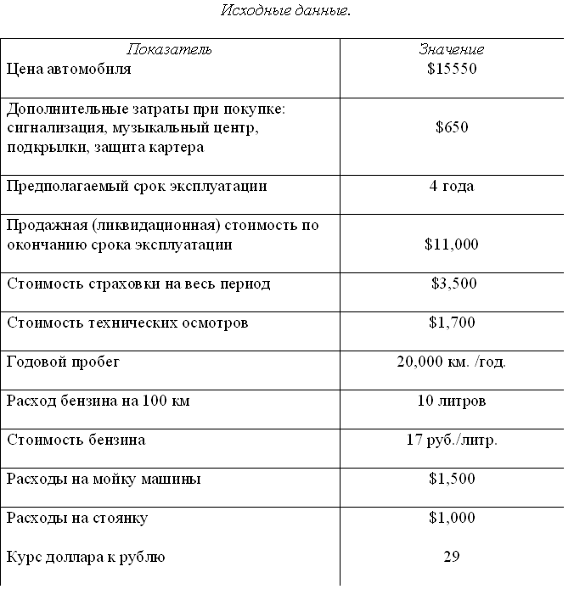
Расчет:
Стоимость бензина за весь срок эксплуатации:
80,000км./100км.*10литр.*17 руб. /литр. : 29 (руб./$.) = $4,700

Стоимость обладания = цена + дополнительные затраты + бензин + страховка + ТО + расходы на мойку + расходы на стоянку – ликвидационная стоимость:
$15,550 + $650 +$3,500+$1,700+$4,700 + $1,500 + $1,000 – $11,000 = $17,600

Потребительский ресурс в данном случае может рассматриваться в двух вариантах:
- суммарный пробег за время эксплуатации = 20,000 км./в год * 4 года = 80,000 км.
- срок эксплуатации (машино-годы работы) – 4 машино-года = 1 машина * на 4 года,
Показатели качества (К):
По первому варианту оценки потребительского ресурса:
$17,600:80,000 = $0,22/км. К₁ = 4,5 км пробега машины на 1$ стоимости обладания.
По второму варианту:
$17,600:4 = $ 4,400/год. К₂ = 2,7 месяца эксплуатации машины за 1,000$ стоимости обладания.
Данный пример позволяет получить самое общее представление о возможности формализованного описания и расчетного определения такого «многослойного» экономического понятия, каким является качество продукции.

Эффективность потребления.
Рассмотрим процесс взаимодействия продавца и потребителя при переходе на производство товара более высокого качества на примере обогащения угля.
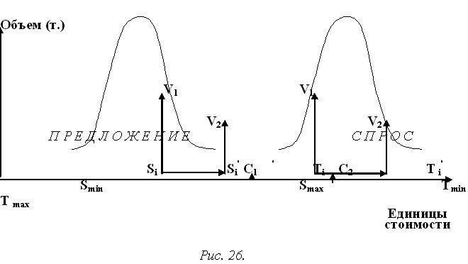
До того как некий производитель Х перешел на процесс обогащения угля, распределение спроса и предложения необогащенного угля имело уже известную нам форму (см. рис. 26).
Относительное равенство спроса и предложения позволило сформировать равновесную цену на уровне С₁, в то время как у самого производителя Х верхний предел цены равнялся S_{i,} а объем производства составлял V₁.

Процесс обогащения – отделения угля от пустой, сопутствующей ему породы – приводит к удорожанию производства и, естественно, повышает верхний предел цены до уровня S_{i}', а нового, более качественного продукта получается в итоге по объему (весу) меньше, и его физический (в тоннах) объем составляет V₂ .
Переход на обогащенный уголь обеспечивает более высокую температуру при его сжигании и, соответственно уменьшает физическую потребность в нем. В результате снижаются транспортные и складские расходы, уменьшается золообразование, это позволяет применять более прогрессивные печи, уменьшить их износ, снизить выбросы вредных для окружающей среды веществ и т.д. В силу всех перечисленных факторов нижний предел цены потребителя увеличился с T _{i} до T _{i}', . Это означает, что он может закупать более дорогой продукт, и равновесная цена установилась на уровне С₂. При этом:


С позиций традиционных представлений о процессах, формирующих рост эффективности, все условия (9, 10) нашего примера свидетельствуют о падении эффективности: снизились объемы, выросла себестоимость. Однако выполнение условия (11), а именно - рост цены на новый, более качественный продукт, приводит к повышению эффективности производства. Правда, это происходит только в том случае, если выполняется условие (12), а именно:

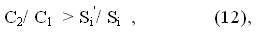

то есть темпы роста цены должны быть выше темпов роста издержек.
Но открытым остается вопрос об оценке эффективности перехода изготовителя на новую, более качественную продукцию с учетом понесенных им капитальных затрат.
Весьма интересно, что в рассматриваемом примере капитальные затраты несет изготовитель, в то время как потребитель, получая эффект, пользуется результатом (именно у него снижаются издержки), а дополнительных вложений в фонды он не производит. Поэтому важно понять мотивацию производителя, тем более что в практике на первых порах освоения новой продукции ее изготовитель несет хотя и временные, но убытки. В таком поведении производителя мы можем видеть реакцию на интуитивно осознаваемую большинством предпринимателей тенденцию к снижению эффективности производства.
Вообще-то эта проблема давно занимала внимание исследователей. Достаточно напомнить получившую в свое время широкое освещение в прессе «теорию падающего плодородия почв».
Техническое и технологическое совершенствование производства, из которого и проистекает эффективность, в широком смысле является перманентной борьбой с тенденцией к снижению эффективности, поражение в которой – разорение, чаще всего окончательное, выигрыш – процветание, всегда временное. То, что мы привыкли называть конкуренцией, на самом деле является частью постоянной общей борьбы всего человечества за выживание. Внешне это выглядит так, что в сфере бизнеса человек борется с человеком. В действительности человек борется с природой. Метод борьбы – усиление её эксплуатации, вырывание у природы во всё усложняющихся условиях всё возрастающих объемов энергии. Человеку пока удается только преодолевать, но не прекращать действие 2-го закона термодинамики. Ранее добытая и материализованная в капитале, энергия не может вечно сохранять свою форму, n-тропия растет. Вновь добываемая человеком у природы энергия идет не только на прирост, но и на компенсацию выбытия ранее созданного богатства.
Если использовать аналогию с бегом, то в чемпионате по выживанию бизнесмены бегут на дистанцию, у которой нет финиша. И бегут они не по дорожкам, а по транспортерам, идущим с разной скоростью им на встречу. Да, в этой погоне за неопределенным призом выпадают последние. Но их уход не дает возможности первым ни остановиться, ни передохнуть.
Переход на качественно новую продукцию меняет условия борьбы за выживание.
В рассмотренном ранее примере использование товара повышенного качества приводит к формированию эффекта, отражающегося в снижении издержек у потребителя. Частью этого эффекта он (потребитель) делится с производителем в форме согласия на приобретение более качественного товара по более высокой цене.
Но этот пример иллюстрирует самый простой случай – эффект повышенного качества реализуется во втором звене цепи «производитель- потребитель». Реально трансляция эффекта по этой цепи может быть очень длинной. Кроме того, в некоторых случаях эффект реализуется при одновременном соединении нескольких новых качеств: материалов, оборудования, энергоносителей и т.д. При таком совмещении может быть создана новая технология, обеспечивающая снижение издержек у потребителя, а может быть сформирован продукт, несущий в себе принципиально новое качество, как это, например, происходит при создании новых образцов ракетной или бытовой техники.
Переход к производству новых видов материалов и техники представляет собой сложный процесс согласования интересов.
Новые материалы и новая техника обеспечивают переход потребителя либо к совершенствованию используемых, либо к созданию новых технологий, обеспечивающих повышение эффективности его производства. Реализация у потребителя нового качества материалов и оборудования проходит по трем направлениям совершенствования технологии производства: обеспечивающим соответственно эффект расширения, дополнения и замещения.
Мы уже кратко касались вопроса дележа, который происходит при формировании эффекта, образующегося за счет повышения или создания нового качества. При этом производитель не является единственным в ряду тех, с кем делится потребитель. Поскольку равновесная цена на новое изделие (товар повышенного качества) способна компенсировать потребителю верхний предел цены на условиях, отличающихся от тех, что существовали при покупки замененного изделия (товара), в верхний предел цены нового товара покупатель может включить и включает дополнительные расходы, не всегда связанные с происходящими изменениями в технике и технологии.
Предложенный здесь подход к определению эффекта позволяет определить причины «нелогичного» поведения предпринимателей в тех случаях, когда они не спешат осваивать производство изделий более высокого качества.
Таким образом, можно констатировать существование двух качественно отличающихся форм развития элементов хозяйственной системы, регистрируемых инструментами экономики в виде экономического эффекта.
Первая – является производной от роста объема производства и снижения издержек в расчете на единицу изделия (товара, услуги).
Вторая форма проявляется при производстве качественно новой продукции и отражается в формировании более высокого отношения потребительского ресурса товара к стоимости его обладания.
Особенностью первой формы является ее ограниченность – действительно, невозможно бесконечно снижать издержки.
Вторая форма характеризуется тем, что у потребителя качественно нового товара формируется первая форма эффекта, а в случае окончательной реализации эффекта во внерыночной сфере (государственные закупки, потребности домовладений) она становится недоступной для традиционных методов статистической регистрации. Новое качество военной техники или бытовых приборов не отражается в показателях роста валового продукта и производительности общественного труда. И это очень важная особенность второй формы эффекта, сопряженная с глубинными процессами изменений, ныне происходящих в хозяйственной практике.

Сломан. Дж. Экономикс 5-е изд./ Пер. с англ. Под. Ред. С.В. Лукина – СПб.: Питер, 2005.
Там же, С. 57 ? Там же, С. 58
Мэнкью Н.Г. Принципы Экономикс. – СПб, Питерком, 1999.
В данном случае под «издержками» подразумевается только себестоимость, хотя понятно, что существуют некие минимальные накопления, без которых невозможно реальное простое воспроизводство. Но введение таких понятий, как «нормальная» и «сверхнормальная» прибыль, как это делается в современной экономической литературе, лишь запутывает ситуацию. Издержки плюс как «нормальная», так и «сверхнормальная» прибыль имеют одно экономическое содержание – цена.
Здесь мы сознательно абстрагируемся от нескольких возможных вариантов экономически мотивированного поведения. В частности, достаточно часто допускается временное ухудшение экономического положения в связи со сменой технологии или перепрофилированием производства. Важно другое. Человек в хозяйственной сфере сознательно не действует себе во вред. Это является единственным экономическим утверждением, не требующим доказательств, хотя и знающим исключения. Но я не уверен в том, что последнее обстоятельство относится к проблемам экономики.
Данная формула была использована в Методике определения оптовых цен на новую продукцию производственно-технического назначения - М,: Прейскурантиздат, 1974.-С.5-6. Более подробно об экономическом содержании формулы (3) см. раздел «Генезис метода оценки экономического эффекта».
Пока мы ограничиваемся только областью производственного потребления, не затрагивая личное потребление.
В реальной практике кривые, описывающие распределение объемов выпускаемой продукции в диапазоне от самого низкого уровня издержек (S_{min}) до самого высокого (S_{max}), могут иметь самые разнообразные формы. Но объединяет их то, что все они в массе своей подобны кривой, представленной на рис. 3.
Реально финансовое состояние может и ухудшиться, но это произойдет либо по вине тех специалистов, которые рассчитывали верхний предел цены, либо по другим, прямо не связанным с рассматриваемыми вопросами, причинам.
Кузнецов Л.М. Стопроцентный американец. – М., 1990. С18-19.
Фьючерсный контракт (Futures contract) - контракт на покупку или продажу товара (финансового актива) с поставкой на будущую дату.
Сломан. Дж. Экономикс 5-е изд./ Пер. с англ. Под. Ред. С.В. Лукина – СПб.: Питер, 2005, С 63.
Следует обратить особое внимание на то, что в данном разделе мы рассматриваем проблему эластичности применительно только к ценообразованию на продукцию, предназначенную для использования в коммерческом обороте. Эту проблему применительно к ценообразованию на потребительские товары мы рассмотрим в разделе «Механизм ценообразования на потребительском рынке».
Очень важно избежать абсолютизации предложенных схем. Это лишь схемы – жизнь много богаче. Если на каком-то предприятии нижний предел цены на выпускаемую продукцию оказался ниже цены, установленной рынком, это совсем не означает его немедленного банкротства. На практике существует множество отработанных способов борьбы за выживание в условиях конкуренции. Действительность много сложнее предложенных здесь схем, но они позволяют охватить основные, решающие элементы рыночного ценообразования.
Естественно, что, как и всё в этом мире, данное правило не абсолютно. Здесь допущена определенная натяжка. Купленная для государственных нужд техника, а затем проданная, конечно, может попасть в хозяйственный рыночный оборот. Но ее изначально покупали не для этой цели, не в расчете на получение дополнительного дохода. Поэтому здесь мы опять имеем дело с исключением, подтверждающим правило.
Продукт, идущий в конечное, потребление отличается именно по этому основанию от конечного продукта. Например, товары, отправляемые на экспорт, не попадают в сферу конечного потребления. Конечный продукт – категория учета, конечное потребление – понятие экономическое.
Это практически невозможно сделать, если только рабочий не изготавливает товарную продукцию один и полностью – от начала до конца
На практике речь чаще идет не об уменьшении прибыли, а о предотвращении убытков от невозможности возобновления производственного процесса.
Под интенсивностью спроса понимается количество покупок в единицу времени – час, день …
Сломан. Дж. Экономикс 5-е изд./ Пер. с англ. Под. Ред. С.В. Лукина – СПб.: Питер, 2005, С.56-57.
Примером может служить хозяйственная система СССР.
Здесь использован рисунок из учебника Мэнкью Н. Принцип экономикс. - СПб: Питер Ком, 1999.
Это «почти» отражает существующие во всех странах отклонения системы учета от реального экономического содержания прибыли и издержек производства. Именно этим вызвана необходимость введения в учебниках «Экономикс» таких понятий, как «нормальная прибыль» и «сверхнормальная прибыль».
Франсуа Кенэ (1694-1774) - французский экономист.
Вильфредо Парето (1848-1923, итало-швейцарский экономист и социолог.) создал, признанный ныне классическим, вариант теории общего равновесия, родоначальником которой явился Леон Вальрас (1834-1910, французский экономист).
Сломан. Дж. Экономикс 5-е изд./ Пер. с англ. Под. Ред. С.В. Лукина – СПб.: Питер, 2005, С.327-328.
Там же. С.828.
При неизменной цене рост прибыли на единицу выпуска должен был быть равен экономии - $10, но снижение цены «съело» $7.
Снижая потребление на 1 тн. предприятие В экономит на фактической цене потребляемых ресурсов, поэтому не $100, а только $93.
Термин «потребительский ресурс» в практике иногда используется применительно к описанию объемов товаров для потребительского рынка. Понятно, что здесь речь пойдет о другом.
Интересно, что термин «стоимость обладания» в экономической теории не определен, но практически используется продавцами такой сложной технической продукции, как автомобили, ПК, операционные системы, электроника.
Применительно, конечно, к выбранной единице количества товара: штуке, тонне, погонному метру и т.д.
Такая конструкция, как тонно-километры, представляет собой еще достаточно простой вариант оценки потребительского ресурса. Потребительский ресурс какого-нибудь сложнейшего станка выражается в возможности его применения для изготовления деталей заданной сложности, конфигурации и размера при соблюдении определенных требований к точности и чистоте обрабатываемых поверхностей, сохраняемых стабильными в течение определенного времени работы. Такая комбинация потребительских свойств вообще не поддается какой-либо формализации.
Потребительский ресурс природного газа будет совсем иным, если он используется не для сжигания, а в качестве сырья для получения минеральных удобрений. Но газ, использованный по одному назначению, уже не может быть применен по другому.
Потребительский ресурс одного и того же вида сырой нефти будет совершенно разным в зависимости от того, что мы хотим из неё получать: битум или авиационный керосин. И получить можем и то, и другое, и многое иное.
Следует отметить, что к потребительским свойствам товара относятся условия его поставки и месторасположение в момент покупки – у покупателя, на складе продавца и т.д..
Это затраты на приобретение, доставку, установку, монтаж, наладку оборудования, на создание сопутствующей инфраструктуры и прочие работы, вплоть до получения разрешительных документов на использование.
Текущие расходы включают затраты на эксплуатацию, заработную плату обслуживающего персонала, стоимость ремонтов, расходы на энергию, вспомогательные материалы.
Если использование какого-либо материала сопряжено с обеспечением требований пожаро- или взрывобезопасности, экологии, промсанитарии и т.п., то все затраты, связанные с выполнение таких условий, также являются неотъемлемой частью общей стоимости обладания этим продуктом.
Следует особо подчеркнуть, что применительно к товарам, предназначенным для личного потребления, понятие потребительского ресурса существнно отличается от аналогичного понятия применительно к товарам производственного назначения. Поэтому иногда отличается и оценка качества товара. Для определенного круга покупателей стоимость обладания каким-то уникальным потребительским свойством определяется только размерами его финансового состояния.
Применительно к производственному оборудованию удельная стоимость обладания близка по содержанию себестоимости получаемой с его помощью продукции. Но только близка, а не совпадает.

